Учреждение образования
«БЕЛОРУССКИЙ ГОСУДАРСТВЕННЫЙ ТЕХНОЛОГИЧЕСКИЙ УНИВЕРСИТЕТ»

Н. Н. Пустовалова, Н. В. Пацей

ОСНОВЫ АЛГОРИТМИЗАЦИИ И ПРОГРАММИРОВАНИЯ
в 2-х частях

Часть 1

Лабораторный практикум

Минск 2021

ПРЕДИСЛОВИЕ

Практикум содержит задания для выполнения лабораторных работ по дисциплине «Основы алгоритмизации и программирования». Основным предметом изучения является язык программирования С++, программы на котором выполняются на базе приложения Microsoft Visual Studio.
В каждой работе имеются краткие теоретические сведения по рассматриваемым вопросам. Преподаватель определяет, какие лабораторные работы должны выполнять студенты и в каком объеме. Предполагается, что выполнение большинства лабораторных работ занимает у студентов два академических часа.
При выполнении программ на компьютере возможны ситуации, когда возникают ошибки из-за того, что исходные данные заданы некорректно (деление на ноль, корень из отрицательного числа и т. п.). В таком случае надо ознакомиться с появившимися сообщениями об ошибках, проанализировать программу и выполнить с другими исходными данными.

В тексте практикума имеются кнопки, при нажатии на которые открываются тесты, предназначенные для контроля знаний студентов. Тестирование происходит по команде преподавателя и занимает несколько минут. Для работы тестирующих программ предварительно в приложении Word надо разрешить использование макросов. При этом тексты ответов на формах располагаются каждый раз случайным образом, и ответить на вопросы можно только один раз, так как после нажатия на кнопку «Результаты» форма с вопросами и вариантами ответов исчезает.

В приложении даны стандарты оформления кодов программ на языке С/С++.

Для оформления отчетов по лабораторным работам следует использовать приложение Word. Каждая работа должна содержать название работы, условия задач в соответствии со своим вариантом, алгоритмы, тексты разработанных программ, результаты. В верхнем колонтитуле записывается фамилия студента и номер группы, в нижнем − номера страниц.
Все работы сохраняются в одном файле.

ОГЛАВЛЕНИЕ

Лабораторная работа № 1. Системы счисления
Лабораторная работа № 2. Способы представления алгоритмов
Лабораторная работа № 3. Основные элементы языка С++. MS Visual Studio 2010
Лабораторная работа № 4. Ввод и вывод информации
Лабораторная работа № 5. Разветвляющиеся программы
Лабораторная работа № 6. Циклические программы
Лабораторная работа № 7. Отладка программ
Лабораторная работа № 8. Вычисление сумм, произведений, экстремумов
Лабораторная работа № 9. Решение инженерных задач на основе циклических программ
Лабораторная работа № 10. Одномерные массивы
Лабораторная работа № 11. Битовые операции
Лабораторная работа № 12. Использование указателей
Лабораторная работа № 13. Обработка символьной информации
Лабораторная работа № 14. Многомерные массивы
Лабораторная работа № 15. Динамическое выделение памяти
Лабораторная работа № 16. Функции пользователя
Лабораторная работа № 17. Указатели и ссылки при работе с функциями
Приложение. Стандарты оформления кода программы на языке С/С++

Лабораторная работа № 1. Системы счисления

При организации вычислительных процессов в компьютерах используются десятичная система счисления (с/с), двоичная, восьмеричная и шестнадцатеричная.

Задание | Краткие теоретические сведения
1. Перевести несколько чисел (например, 12, 77, 436 и др.) из восьмеричной системы счисления в двоичную.  Перевести несколько чисел (например, B8, 359, AA, 81 и др.) из шестнадцатеричной системы счисления в двоичную. | Для перевода числа из 8-й и 16-й в 2-ю с/c надо каждую цифру числа заменить эквивалентной ей двоичной триадой (из таблицы слева) или тетрадой (четверкой цифр).  Пример: 502_{(8 c/c)} = 101 000 010_{(2 c/c)}
  Десятич-  ная  с/c | Двоич-  ная  с/c | Восьме-  рич-  ная с/c | Шестнад-  цатерич-  ная с/c
  0 | 0 | 0 | 0
  1 | 1 | 1 | 1
  2 | 10 | 2 | 2
  3 | 11 | 3 | 3
  4 | 100 | 4 | 4
  5 | 101 | 5 | 5
  6 | 110 | 6 | 6
  7 | 111 | 7 | 7
  8 | 1000 | 10 | 8
  9 | 1001 | 11 | 9
  10 | 1010 | 12 | А
  11 | 1011 | 13 | B
  12 | 1100 | 14 | C
  13 | 1101 | 15 | D
  14 | 1110 | 16 | E
  15 | 1111 | 17 | F
  16 | 10000 | 20 | 10
  17 | 10001 | 21 | 11
2. Перевести несколько чисел (например, 101111001, 0110, 011 и др.) из двоичной системы счисления в восьмеричную.  Перевести несколько чисел (например, 1111, 10101010 и др.) из двоичной системы счисления в шестнадцатеричную. | Для перевода числа из 2-й с/c в 8-ю и 16-ю нужно разбить целую часть числа влево от последнего разряда или от запятой (дробную часть числа – вправо от запятой) на триады или тетрады, и каждую такую группу заменить соответствующей восьмеричной или шестнадцатеричной цифрой. В случае необходимости неполные триады дополняются нулями.  Пример: 1 111 110(2 c/c) = 001 111 110(2 c/c) = 176(8 c/c)  0011 1101 0101, 1100(2 c/c) = 3D5,C(16 c/c)
3. Перевести несколько чисел (например, 153, 236 и др.) из десятичной системы счисления в двоичную. | 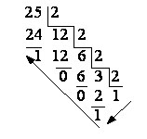  Чтобы перевести число из десятичной системы счисления в двоичную, надо разделить его на основание новой с/c, зафиксировать остаток от деления и частное. Затем частное снова разделить на основание с/с и зафиксировать остаток от деления. Процесс деления частных продолжается до тех пор, пока частное не станет меньше основания с/с.  Все полученные в процессе деления остатки от деления и последнее частное будут образовывать цифры нужного результата в обратном порядке.  Например, 25_{(10 c/c)} = 11001_{(2 c/c)} = 1 ∙ 2⁴ + 1 ∙ 2³ + 0 ∙ 2² + 0 ∙ 2¹ + 1 ∙ 2⁰ = 25_{(10 c/c)}.

4. Выполнить задания из таблицы, представленной ниже, в соответствии с вариантом. Номер варианта определяет преподаватель.

№ варианта | Условие
1 | Выполнить перевод чисел  122_{(8 c/c)} → ? _{(2 c/c)} → ? _{(16 c/c)}; 110101_{(2 c/c)} → ? _{(10c/c)}; 65_{(10 c/c)} → ? _{(2 c/c)}  32_{(8 c/c)} → ? _{(2 c/c)} → ? _{(16 c/c)}; 10101_{(2 c/c)} → ? _{(8c/c)} →? _{(16c/c)}; 86_{(10 c/c)} → ? _{(2 c/c)}
2 | Выполнить перевод чисел  212_{(8 c/c)} → ? _{(2 c/c)} → ? _{(16 c/c)}; 110011_{(2 c/c)} → ? _{(8c/c)} →? _{(16c/c)}; 322_{(10 c/c)} → ? _{(2 c/c)}  55_{(8 c/c)} → ? _{(2 c/c)} → ? _{(16 c/c)}; 10101011_{(2 c/c)} → ? _{(10c/c)}; 41_{(10 c/c)} → ? _{(2 c/c)}
3 | Выполнить перевод чисел  25 _{(8 c/c)} → ? _{(2 c/c)} → ? _{(16 c/c)}; 111111_{(2 c/c)} → ? _{(10c/c)}; 122_{(10 c/c)} → ? _{(2 c/c)}  134_{(8 c/c)} → ? _{(2 c/c)} → ? _{(16 c/c)}; 11000001_{(2 c/c)} → ? _{(8c/c)} →? _{(16c/c)}; 68_{(10 c/c)} → ? _{(2 c/c)}
4 | Выполнить перевод чисел  332_{(8 c/c)} → ? _{(2 c/c)} → ? _{(16 c/c)}; 1011_{(2 c/c)} → ? _{(10c/c)}; 11111_{(10 c/c)} → ? _{(2 c/c)}  12_{(8 c/c)} → ? _{(2 c/c)} → ? _{(16 c/c)}; 1111001_{(2 c/c)} → ? _{(8c/c)} →? _{(16c/c)}; 73_{(10 c/c)} → ? _{(2 c/c)}
5 | Выполнить перевод чисел  11_{(8 c/c)} → ? _{(2 c/c)} → ? _{(16 c/c)}; 1111_{(2 c/c)} → ? _{(10c/c)}; 168_{(10 c/c)} → ? _{(2 c/c)}  103_{(8 c/c)} → ? _{(2 c/c)} → ? _{(16 c/c)}; 1110111_{(2 c/c)} → ? _{(8c/c)} →? _{(16c/c)}; 24_{(10 c/c)} → ? _{(2 c/c)}
6 | Выполнить перевод чисел  1005_{(8 c/c)} → ? _{(2 c/c)} → ? _{(16 c/c)}; 10101_{(2 c/c)} → ? _{(10c/c)}; 152_{(10 c/c)} → ? _{(2 c/c)}  45_{(8 c/c)} → ? _{(2 c/c)} → ? _{(16 c/c)}; 11001_{(2 c/c)} → ? _{(8c/c)} →? _{(16c/c)}; 56_{(10 c/c)} → ? _{(2 c/c)}
7 | Выполнить перевод чисел  45_{(8 c/c)} → ? _{(2 c/c)} → ? _{(16 c/c)}; 11101_{(2 c/c)} → ? _{(10c/c)}; 43_{(10 c/c)} → ? _{(2 c/c)}  651_{(8 c/c)} → ? _{(2 c/c)} → ? _{(16 c/c)}; 1101001_{(2 c/c)} → ? _{(8c/c)} →? _{(16c/c)}; 104_{(10 c/c)} → ? _{(2 c/c)}
8 | Выполнить перевод чисел  106_{(8 c/c)} → ? _{(2 c/c)} → ? _{(16 c/c)}; 10011001_{(2 c/c)} → ? _{(10c/c)} 24_{(10 c/c)} → ? _{(2 c/c)}  416_{(8 c/c)} → ? _{(2 c/c)} → ? _{(16 c/c)}; 10100001_{(2 c/c)} → ? _{(8c/c)} →? _{(16c/c)}; 74_{(10 c/c)} → ? _{(2 c/c)}
9 | Выполнить перевод чисел  31_{(8 c/c)} → ? _{(2 c/c)} → ? _{(16 c/c)}; 1001_{(2 c/c)} → ? _{(10c/c)}; 76_{(10 c/c)} → ? _{(2 c/c)}  121_{(8 c/c)} → ? _{(2 c/c)} → ? _{(16 c/c)}; 1110101_{(2 c/c)} → ? _{80c/c)} →? _{(16c/c)}; 85_{(10 c/c)} → ? _{(2 c/c)}
10 | Выполнить перевод чисел  54_{(8 c/c)} → ? _{(2 c/c)} → ? _{(16 c/c)}; 10111011_{(2 c/c)} → ? _{(10c/c)}; 40_{(10 c/c)} → ? _{(2 c/c)}  214_{(8 c/c)} → ? _{(2 c/c)} → ? _{(16 c/c)}; 11011_{(2 c/c)} → ? _{(10c/c)}; 522_{(10 c/c)} → ? _{(2 c/c)}
11 | Выполнить перевод чисел  131_{(8 c/c)} → ? _{(2 c/c)} → ? _{(16 c/c)}; 10000001_{(2 c/c)} → ? _{(10c/c)}; 98_{(10 c/c)} → ? _{(2 c/c)}  24 _{(8 c/c)} → ? _{(2 c/c)} → ? _{(16 c/c)}; 1101111_{(2 c/c)} → ? _{(8c/c)} →? _{(16c/c)}; 21_{(10 c/c)} → ? _{(2 c/c)}
12 | Выполнить перевод чисел  11_{(8 c/c)} → ? _{(2 c/c)} → ? _{(16 c/c)}; 11111001_{(2 c/c)} → ? _{(10c/c)}; 77_{(10 c/c)} → ? _{(2 c/c)}  342_{(8 c/c)} → ? _{(2 c/c)} → ? _{(16 c/c)}; 11011_{(2 c/c)} → ? _{(8c/c)} →? _{(16c/c)}; 1011_{(10 c/c)} → ? _{(2 c/c)}
13 | Выполнить перевод чисел  1003_{(8 c/c)} → ? _{(2 c/c)} → ? _{(16 c/c)}; 1010111_{(2 c/c)} → ? _{(10c/c)}; 29_{(10 c/c)} → ? _{(2 c/c)}  14_{(8 c/c)} → ? _{(2 c/c)} → ? _{(16 c/c)}; 101111_{(2 c/c)} → ? _{(8c/c)} →? _{(16c/c)}; 468_{(10 c/c)} → ? _{(2 c/c)}
14 | Выполнить перевод чисел  41_{(8 c/c)} → ? _{(2 c/c)} → ? _{(16 c/c)}; 1001_{(2 c/c)} → ? _{(10c/c)}; 66_{(10 c/c)} → ? _{(2 c/c)}  1035_{(8 c/c)} → ? _{(2 c/c)} → ? _{(16 c/c)}; 110101_{(2 c/c)} → ? _{(8c/c)} →? _{(16c/c)}; 852_{(10 c/c)} → ? _{(2 c/c)}
15 | Выполнить перевод чисел  316_{(8 c/c)} → ? _{(2 c/c)} → ? _{(16 c/c)}; 11100001_{(2 c/c)} → ? _{(10c/c)}; 764_{(10 c/c)} → ? _{(2 c/c)}  46_{(8 c/c)} → ? _{(2 c/c)} → ? _{(16 c/c)}; 1011101_{(2 c/c)} → ? _{(8c/c)} →? _{(16c/c)}; 33_{(10 c/c)} → ? _{(2 c/c)}
16 | Выполнить перевод чисел  653_{(8 c/c)} → ? _{(2 c/c)} → ? _{(16 c/c)}; 111001_{(2 c/c)} → ? _{(10c/c)}; 100_{(10 c/c)} → ? _{(2 c/c)}  107_{(8 c/c)} → ? _{(2 c/c)} → ? _{(16 c/c)}; 101001_{(2 c/c)} → ? _{(8c/c)} →? _{(16c/c)}; 28_{(10 c/c)} → ? _{(2 c/c)}

В начало практикума
Лабораторная работа № 2. Способы представления алгоритмов

Алгоритм – это система правил, определяющая последовательность действий над некоторыми объектами и приводящая к достижению поставленной цели после конечного числа шагов.
Для записи алгоритма решения задачи применяется:
− словесно-формульное описание;
− блок-схема (отдельные блоки представлены ниже).

  Блок начала-конца алгоритма | 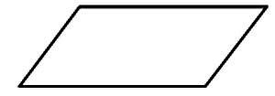  Блок ввода-вывода данных |   Блок вычислений | Условие?  нет да  да  Условный блок
Предопределенный процесс (использование готовых программ) |   Счетный цикл | 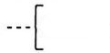  Комментарий | Соединитель (используется при разрыве схемы)

Различают алгоритмы линейные, разветвляющиеся, циклические.
Линейный – это такой алгоритм, в котором все действия выполняются последовательно друг за другом и только один раз. Схема представляет собой последовательность блоков, которые располагаются сверху вниз в порядке их выполнения.
С помощью алгоритмов разветвляющейся структуры можно описать задачи, в которых выбор направления вычислений осуществляется по итогам проверки некоторого условия.
Для решения многих задач характерно многократное повторение отдельных участков вычислений. Для решения таких задач применяются алгоритмы циклической структуры.

Словесно-формульное описание алгоритма решения квадратного уравнения | Блок-схема алгоритма решения квадратного уравнения
1. Ввести числовые значения переменных а, b и с.  2. Вычислить d по формуле  d = b² - 4ас.  3. Если d < 0, то перейти к п. 4, иначе перейти к п. 5.  4. Напечатать сообщение «Корней нет» и перейти к п. 7  5. Вычислить:  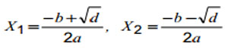  6. Напечатать значения х₁ и х₂  7. Конец вычислений. | 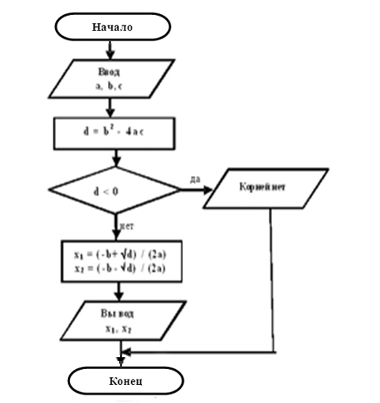
Пример. Словесно-формульное описание алгоритма вычисления квадратов значений К, изменяющихся от 1 до 10.
1. Определить значение К = 1.
2. Вычислить К² и вывести.
3. Увеличить значение К на единицу.
4. Если К <= 10, то перейти к п. 2. Иначе перейти к п. 5.
5. Конец вычислений.

Первый вариант блок-схемы алгоритма вычисления квадратов значений К | Второй вариант блок-схемы алгоритма вычисления квадратов значений К
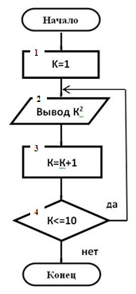 | 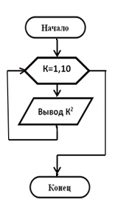
Все блоки схемы должны иметь одинаковую ширину. Вниз и вправо стрелки можно не ставить. При необходимости в схеме можно использовать нумерацию блоков в разрыве верхней линии слева и соединители.

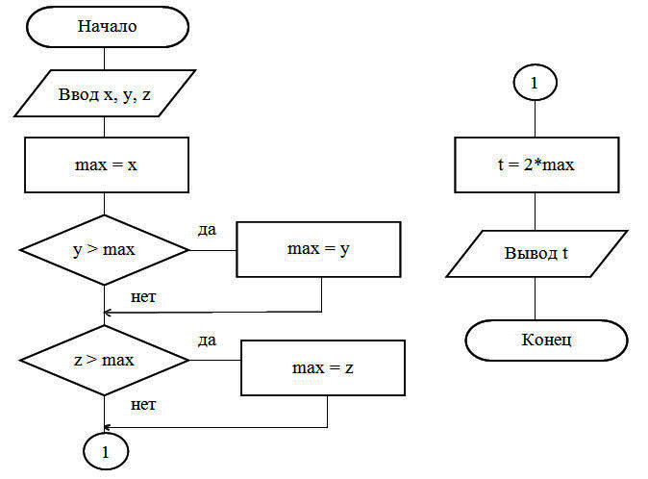
Задание
1. В приложении Word разработать словесно-формульное описание и блок-схему алгоритма в соответствии со своим вариантом для решения задачи из таблицы. Номер варианта определяет преподаватель.

№ варианта | Условие задачи
1 | Даны действительные числа x, y, z. Поменять значения в переменных так, чтобы x >= y> = z.
2 | Есть действительные числа x1, y1, x2. Вычислить max(x1, y1, x2).
3 | Даны действительные числа x, y, z. Вычислить max(x + y + z, xyz) * 3.
4 | Определить, есть ли среди заданных целых чисел A, B, C два чётных числа.
5 | Даны действительные числа x, y, z. Поменять значения в переменных так, чтобы x <= y <= z.
6 | Среди заданных целых чисел k, f, t найти пары кратных.
7 | Даны числа a, b, c. Если a < b < c, то каждое число заменить наибольшим, если a > b > c, то числа оставить  без изменений, в противном случае все числа заменить их квадратами.
8 | Есть действительные числа a, b, k. Поменять значения переменных так, чтобы a > b > k.
9 | Даны действительные числа x, y, x2. Вычислить max(x, y, x2 ) * min(x, y, x2).
10 | Определить, есть ли среди заданных целых чисел n, m, k нечётные числа.
11 | Даны действительные числа x, y, z. Вычислить max(x, y, z) * min(xy, yz, zx).
12 | Есть действительные числа x, y, z. Вычислить min(x+y+z / 2, xyz)+max(xy, y).
13 | Даны действительные числа x1, y1, y2. Вычислить max(x1+y1 , x1y1, y1 y2)+min(x1, y1, y2).
14 | Существуют действительные числа y1, x2, y2. Вычислить min(y1+x2y2, y1+x2+y2, y2)+5.
15 | Даны действительные числа x, y, z. Вычислить min(x + y + z, xyz) * min(x, y, z).
16 | Определить, есть ли среди заданных целых чисел A, B, C хотя бы одно нечётное.

2. В соответствии со своим вариантом из таблицы лабораторной работы № 5 разработать словесно-формульное описание и блок-схему алгоритма для решения задачи.

В начало практикума
Лабораторная работа № 3. Основные элементы языка С++.

Целое число на языке С++ может быть десятичным числом (−15, 9…), восьмеричным (020, 0360) или шестнадцатеричным (0х2В, 0х10). Содержится в переменной типа int , занимает в памяти 4 байта.
Вещественное число с плавающей точкой – это десятичное число с точкой или экспонентой (115.75, 1.5Е-2,−0.025). Содержится в переменной типа double (занимает обычно 8 байтов) или в переменной типа float (4 байта).
Символьное данное состоит из одного символа, заключенного в апострофы (' ', 'Q') . Содержится в переменной типа har, занимает 1 байт.
Логическое данное может принимать только значения false (соответствует 0) и true (1). Содержится в переменной типа bool, занимает 1 байт.
Если требуется, чтобы значение переменной не изменялось, то для ее описания используется ключевое слово const.
В выражениях применяются знаки операций: +, −, *, /.
Математические функции вычисляются с помощью стандартных встроенных функций.
Математическая запись | sinx | cosx | e^{x} | |x| | tgx | lnx | √x | x^{y}
Запись на C++ | sin(x) | cos(x) | exp(x) | abs(x) | tan(x) | log(x) | sqrt(x) | pow(x, y)
Программа начинается с заголовка, который содержит описание стандартных файлов библиотек, пользовательских файлов и др. Заголовочные файлы включаются в программу с помощью директивы препроцессора #include. После заголовка следует оператор начала текста программы, например, void main(). В фигурных скобках {…} записывается тело функции.
Все элементы данных должны быть определены в программе перед их использованием. Определения данных и операторы всегда завершаются точкой с запятой. Один оператор может распространяться на несколько строк либо несколько операторов могут находиться в одной строке.
Программы на языке С++ выполняются в приложении Microsoft Visual Studio, для запуска которого надо выполнить: Пуск / Программы / Microsoft Visual Studio.
Задание | Краткие теоретические сведения
1. Создать новый проект с именем, которое состоит из фамилии студента и номера лабораторной работы.  В проекте создать новый файл с программой под именем main.cpp | Для создания нового проекта надо в окне Начальная страница выполнить Создать проект. Среда Visual Studio отобразит окно Создать проект. В окне следует развернуть узел Visual С++, выбрать Win32 и на центральной панели выбрать Консольное приложение Win32. Затем в поле Имя надо ввести имя проекта, в поле Расположение указать путь размещения проекта, или выбрать его с помощью кнопки Обзор.  После нажатия OK откроется окно Мастер приложений Win32. Надо нажать кнопку Далее, в появившемся окне поставить галочку в поле Пустой проект. После нажатия кнопки Готово на экране появится окно Обозреватель решений.  В контекстном меню окна Обозреватель решений выполнить Добавить / Создать элемент. В левой части появившегося окна выбрать Код, в центре выбрать Файл С++. В поле Имя задать имя нового файла, указать расширение ".сpp", нажать Добавить.
2. Ввести программу, текст которой приведен справа, проанализировать ее.  Выполнить программу, ознакомиться с результатом. | Программа рассчитывает значение y = x² + sin(x) для x = 3.  Она начинается с комментария, который заключен внутри комбинации символов /* и */.  Строка #include <iostream> будет заменена содержимым файла «iostream.h», который находится в стандартной библиотеке и отвечает за ввод-вывод данных на экран.  [Введи/* Пример 1 */  #include <iostream>  void main()  {  float x = 3, y;  y = x * x + sin(x);  std::cout << y;  }  В строке float x = 3, y; определяется тип переменных x и y как действительных чисел. В переменную х помещается число 3.  С помощью оператора std::cout значение y выводится на экран.  При наборе кода автоматически отображаются список методов, параметры методов и функций. При наведении мыши на элемент дается его краткое описание.  При наборе текста программы одинаковые прописные и строчные буквы считаются различными символами.  Если допущена ошибка в ключевом слове, то слово подчеркивается красной волнистой чертой.  Если номера строк не отображаются, то надо выполнить Сервис / Параметры / Текстовый редактор / C++. Отметить пункт Показывать номера строк.  Для компиляции программы следует выполнить Построение / Компилировать (или нажать клавиши Ctrl − F7).  Запуск программы на выполнение: Отладка / Запуск без отладки (или Ctrl − F5).
3. В предыдущем проекте заменить текст программы на программу, записанную в правой части данного пункта, выполнить ее.
  Исходные данные:  k = 4; a = 4.1;  x = 5∙10⁻⁵.  Вычислить:  t = 2tg(k)/a + ln(3 + x) + e^{x},  u = √(t + 1) − sin(x)cos(t) | #include <iostream>  void main()  {  double t, u, k = 4, a = 4.1, x = 5e-5;  t = 2 * tan(k) / a + log(3 + x) + exp(x);  u = sqrt(t + 1) - sin(x) * cos(t);  std::cout << "t=" << t;  std::cout << "u=" << u;  }

4. В таблице ниже приведены условия задач. В соответствии со своим вариантом разработать программу для решения задачи. Опробовать работу программы и проанализировать результаты.
Возможны ситуации, когда исходные данные заданы некорректно и при выполнении программы возникают ошибки (деление на ноль, корень из отрицательного числа и т. п.). В таком случае надо выполнить программу с другими исходными данными.

№ | Формулы для вычислений | Исходные данные | № | Формулы для вычислений | Исходные данные
1 | 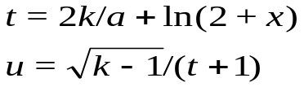 | 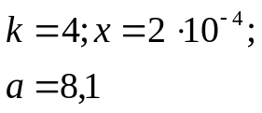 | 9 | 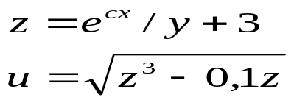 | 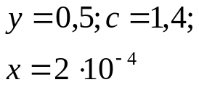
2 | 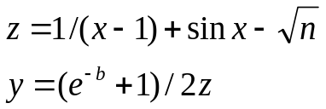 | 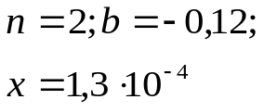 | 10 | 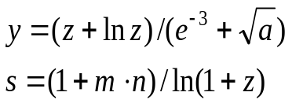 | 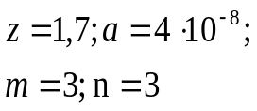
3 | 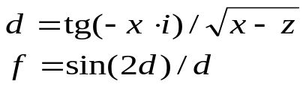 | 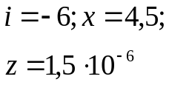 | 11 | 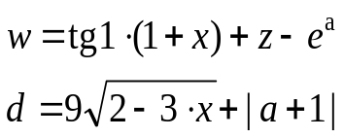 | 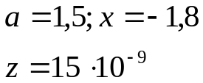
4 | 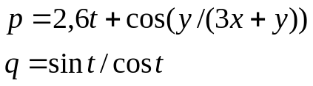 | 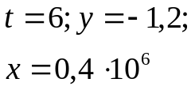 | 12 | 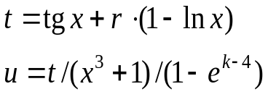 | 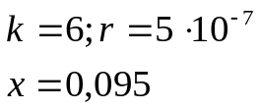
5 | 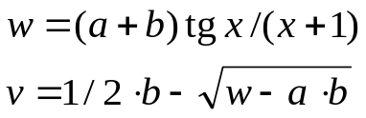 | 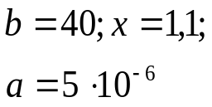 | 13 | 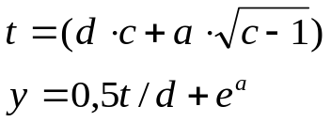 | 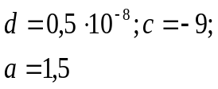
6 | 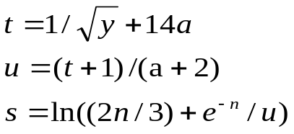 | 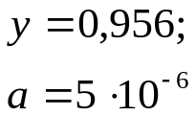;  n = 4 | 14 | 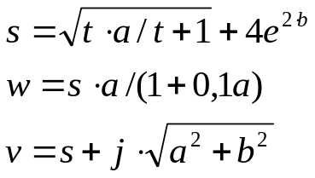 | 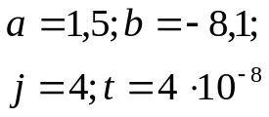
7 | 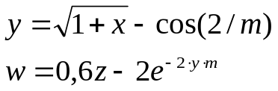 | 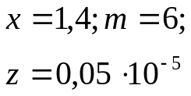 | 15 | 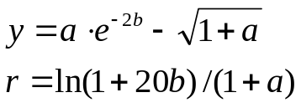 | 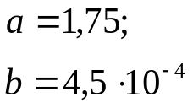
8 | 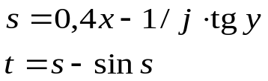 | 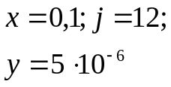 | 16 | 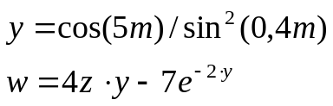 | 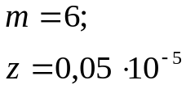

5. К номеру своего варианта прибавить 3 и написать программу для новых исходных данных (для вариантов с 14 по 16 перейти к вариантам с 1 по 3).

В начало практикума

Лабораторная работа № 4. Ввод и вывод информации

На языке С++ используются следующие способы ввода-вывода информации: потоковый, форматированный, символьный.

Задание | Краткие теоретические сведения
1. Выполнить программу, записанную справа, которая использует потоковый вывод данных. Проанализировать ее текст.  Добавить в программу ввод и вывод переменных различных типов. | В программе оператор  setlocale (LC_CTYPE, "Russian");  используется для вывода русского текста.  cout – стандартный поток вывода на экран дисплея; cin – стандартный поток ввода с клавиатуры  endl − перевод на новую строку.  Если в программе записано using namespace std; (используя стандартное пространство имен), то перед каждым оператором вывода можно не писать std::  void main()  {  setlocale(LC_CTYPE, "Russian");  int t;  cout << "Введите t=";  cin >> t;  cout << "t=" << t << endl;  cout << "Тип Размер в байтах" << endl;  cout << "int: " << sizeof(int) << endl;  cout << "char: " << sizeof(char) << endl;  cout << "float: " << sizeof(float) << endl;  cout << "double: " << sizeof(double)<< endl;  // sizeof определяет размер объекта в байтах  }  // − начало комментария, конец которого определяется концом строки.  Выражение cin >> x; используется для ввода числа с клавиатуры в переменную x. В данном примере вводится целое число, которое при выполнении программы нужно набрать на клавиатуре и нажать клавишу Enter.
2. Опробовать работу программы, приведенной в правой части.  Добавить в программу ввод и вывод переменных с использованием манипуляторов. | При выводе данных могут использоваться манипуляторы:  endl – перейти на новую строку;  ends – вывести нулевой байт (признак конца строки символов);  dec – вывод числа в десятичной системе;  oct – вывод числа в восьмеричной системе;  hex – вывод числа в шестнадцатеричной системе ;  #include <iomanip>  void main()  {  setlocale(LC_CTYPE, "Russian");  using namespace std;  char c, probel; probel = ' ';  cout << "Введите символ "; cin >> c;  cout << setw(35) << setfill(probel) << probel;  cout << setw(10) << setfill(c) << c << endl;  cout << setw(34) << setfill(probel) << probel;  cout << setw(12) << setfill(c) << c << endl;  cout << setw(33) << setfill(probel) << probel;  cout << setw(14) << setfill(c) << c << endl;  }  setw(int n) – установить ширину поля вывода в n символов;  setfill(int n) – символ-заполнитель;  setprecision(int n) – установить количество цифр после запятой;  setbase(int n) – установить систему счисления для вывода чисел (n может принимать значения 0, 2, 8, 10, 16, причем 0 означает систему счисления по умолчанию, т.е. 10).  При использовании некоторых манипуляторов надо добавлять директиву #include <iomanip>.  Пример вывода числа из 6 символов (3 до запятой и 2 после):  using namespace std;  ………………………  double x;  cout << setw(6) << setprecision(2) << x << endl;
3. Выполнить программу, записанную в правой части, которая использует форматированный ввод-вывод данных.  Изменить программу так, чтобы выводилась своя фамилия, имя и отчество, факультет, номер группы русскими буквами.  При выводе использовать управляющие коды.  Внести изменения в программы лабораторной работы № 3 с тем, чтобы осуществлялся форматированный ввод и вывод данных. | Можно управлять перемещением курсора на экране и выполнять некоторые другие функции, используя управляющие коды:  \n - перемещает курсор в начальную позицию следующей строки;  \t – перемещает курсор в следующую позицию табуляции экрана;  \r – перемещает курсор к началу той же строки без перехода на следующую;  \b – передвигает курсор на одну позицию влево.  Пример программы, выводящей слово "Privet".  Каждому аргументу функции printf() соответствует своя спецификация преобразования, которая начинается с символа процента (%), после которого стоит буква, указывающая тип данного:  %d – десятичное целое число;  %f – вещественное число типа float или double;  %c – символ;  %s – строка;  %p – указатель;  %u – беззнаковое целое число;  %o – целое число в восьмеричной системе счисления;  %x – целое число в шестнадцатеричной системе счисления;  %e – вещественное число в экспоненциальной форме.  После символа % можно указывать строку цифр, задающую минимальную ширину поля вывода, например, %5d (для целого числа), %4.2f (для вещественного числа – две цифры после запятой для поля шириной 4 символа). Если указанной ширины не хватает, происходит автоматическое расширение.  Функция scanf() позволяет вводить данные любых типов. В качестве аргументов используются указатели объектов &. Например, scanf(“ %d%f ”, &x, &y);  Если нужно ввести значение строковой переменной, то использовать символ & не нужно. Строка – массив символов, а имя массива эквивалентно адресу его первого элемента:  char name[20];  …………………….  scanf(“%s”, name);  В новых версиях Visual Studio компилятор C++ считает функцию scanf небезопасной и выдаёт ошибку во время компиляции. Можно использовать безопасную версию scanf_s либо добавить строку для отключения этой ошибки:  #define _CRT_SECURE_NO_WARNINGS
  #include <stdio.h>  #include <conio.h>  void main()  {  printf("\n\t Privet\n");  printf("\n... Press key");  _getch();  } | Заголовочный файл с именем stdio.h может использоваться при форматированном вводе-выводе данных.  Заголовочный файл conio.h. поддерживает функцию _getch(), которая ожидает нажатия клавиши на клавиатуре.  Функция printf() печатает информацию.
4. Изучить символьный ввод и вывод данных. Написать программу, реализующую диалог, используя пример, записанный в правой части. | Функция gets() (или gets_s) вводит строку в переменную, записанную в скобках.  #include <windows.h>  void main()  { SetConsoleOutputCP(1251);  SetConsoleCP(1251);  char name[60];  puts("Как вас зовут? ");  gets_s(name);  printf("Привет, %s\n", name);  }  Функция puts() (или puts_s) осуществляет вывод символов на экран. Параметром puts() может быть строковая переменная:  char a[] = “Привет!”;  puts (a);  Функция putchar() предназначена для вывода единичного символа на экран. Параметром функции может быть символ (например, putchar ('H');) или символьная переменная:  char letter;  letter = ’G’;  putchar (letter);  Функция getchar() вводит с клавиатуры единичный символ:  int letter;  letter = getchar();  Для корректного ввода и вывода кириллицы на консоль в примере использованы функции: SetConsoleOutputCP() и SetConsoleCP(). В качестве параметра обеим функциям передается номер кодовой страницы кириллицы − это 1251.

6. В соответствии со своим вариантом написать программы по условиям, приведенным в таблице ниже. Для ввода и вывода информации использовать потоковый и форматированный способы.

№ варианта | Условие задачи
1 | 1. Нарисовать полукруг, закрашенный некоторым введенным символом.
1 | 2. Известна диагональ квадрата. Вычислить его площадь.
2 | 1. Нарисовать шестиугольник по центру консольного окна, закрашенный введенным символом.
2 | 2. Разделить число m на две части, разность которых равна 5.
3 | 1. Нарисовать елочку, закрашенную введенным символом.
3 | 2. Поменять значения двух переменных: а) используя дополнительную переменную; б) не используя дополнительной переменной.
4 | 1. Нарисовать круг по центру консольного окна, закрашенный введенным символом.
4 | 2. Даны числа X, Y, Z. Определить среднее арифметическое и среднее геометрическое их модулей.
5 | 1. Нарисовать треугольник по центру консольного окна, закрашенный введенным символом.
5 | 2. Животновод в начале зимы повышает цену на молоко на р%, а летом снижает на столько же процентов. Изменится ли цена на молоко и если да, то в какую сторону и на сколько, через n лет?
6 | 1. Нарисовать звезду, закрашенную введенным символом.
6 | 2. Определить расстояние на плоскости между двумя точками с заданными координатами M1(x1,y1) и M2(x2,y2).
7 | 1. Нарисовать трапецию по центру консольного окна, закрашенную введенными символами.
7 | 2. Известна длина окружности. Найти площадь круга, ограниченного этой окружностью.
8 | 1. Нарисовать человечка, закрашенного введенным символом.
8 | 2. Вычислить площадь треугольника по формуле Герона, если заданы его стороны.
9 | 1. Нарисовать разнонаправленные стрелки (→ ↑ ↓ ←), состоящие из введенного символа.
9 | 2. Дано действительное число а. Не пользуясь никакими другими операциями, кроме умножения, получить а⁴ за две операции.
10 | 1. Нарисовать овал, закрашенный введенным символом.
10 | 2. N школьников делят K яблок поровну, остаток остается в корзинке. Сколько яблок достанется каждому школьнику?
11 | 1. Нарисовать квадрат, закрашенный введенным символом.
11 | 2. Найти площадь и основание такого прямоугольника, основание которого в 2 раза больше высоты, а площадь равна периметру.
12 | 1. Нарисовать знак +, закрашенный введенным символом.
12 | 2. Сформировать число, представляющее собой реверсную (обратную в порядке следования разрядов) запись заданного трехзначного числа.
13 | 1. Нарисовать сердце ♥, закрашенное введенным символом.
13 | 2. В бригаде, работающей на уборке сена, имеется N косилок. Первая из них работала M часов, а каждая следующая на 10 мин. Больше, чем предыдущая. Сколько часов работала вся бригада?
14 | 1. Нарисовать ромб ♦, закрашенный введенным символом.
14 | 2. В компьютерной игре игрок выигрывает 50 очков, если он сбивает самолет; 100 очков, если он сбивает ракету; 200 очков, если он сбивает спутник. Определить число очков игрока, который сбил А самолетов, В ракет и С спутников.
15 | 1. Нарисовать домик, закрашенный введенным символом.
15 | 2. Определить номера подъезда и этажа по номеру квартиры девятиэтажного дома с четырьмя подъездами, считая, что на каждом этаже ровно 4 квартиры.
16 | 1. Нарисовать грибок, закрашенный введенным символом.
16 | 2. Автомобиль на каждом из пяти одинаковых по длине участках дороги шел с известной средней скоростью. Разработать программу для определения средней скорости на всем пути.

В начало практикума
Лабораторная работа № 5. Разветвляющиеся программы

В разветвляющихся программах производится выбор направления вычислений в зависимости от выполнения некоторых условий.
Задание | Краткие теоретические сведения
1. Выполнить программу, приведенную в правой части, несколько раз с различными значениями переменной j.  Переделать программу с тем, чтобы ввод и вывод осуществлялся с помощью потоковых операторов ввода-вывода. | Пример. Вычислить значение z по формулам:  b = s + (5*x + j),  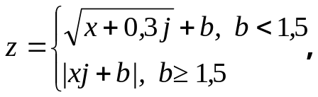  где x = 4⋅10⁻³; s = 1,1;  j = {2; 6,8; 0,03; 55; …}.  Программа выполняется несколько раз с различными значениями переменной j.  При каждом повторении программы в операторе if проверяется условие в скобках.  Если выражение b < 1,5 истинно, то z вычисляется по первой формуле, в противном случае − по второй.  #include <iostream>  void main()  {  setlocale(LC_CTYPE, "Russian");  double b, z, x = 4.e-3, s = 1.1, j;  cout<<"Введите j ";  cin>>j;  b = s + (5 * x + j);  if(b < 1.5)  z = sqrt(x + 0.3 * j) + b;  else  z = abs(x * j + b);  cout<<"j="<<j<<" z="<< z<<endl;  }  Вместо оператора if можно использовать тернарный оператор:  z = b < 1.5 ? sqrt(x + 0.3 * j) + b: abs(x * j + b);
2. Выполнить программу, приведенную в правой части.  Изменить программу с тем, чтобы ввод и вывод осуществлялся с помощью потоковых операторов ввода-вывода. | Пример. Ввести с клавиатуры вещественные числа x, y, z, используя функции форматированного ввода. Вычислить max(x + y + z, xyz) ∙ min(x, y, z).  #include <iostream>  void main()  { setlocale(LC_CTYPE, "Russian");  float x, y, z, mn, mx;  printf("Введите x "); scanf_s("%f", &x);  printf("Введите y "); scanf_s("%f", &y);  printf("Введите z "); scanf_s("%f", &z);  if ((x + y + z) < (x * y * z))  mx = (x * y * z);  else  mx = (x + y + z);  mn = x;  if (mn > y) mn = y;  if (mn > z) mn = z;  printf("max(x + y + z, xyz) * min(x, y, z) = %f \n", mn*mx);  }
3. Выполнить программу с использованием оператора выбора switch, приведенную в правой части,  Записать условие задачи. | Для организации выбора из множества различных вариантов используется оператор выбора switch. Формат оператора:  switch (выражение)  { [ case константное выражение 1]: [список операторов 1];  ……………………………………………………..  [ case константное выражение n]: [список операторов n];  [ default: [ список операторов ]; ]  }  Выражение в круглых скобках может быть целой или символьной константой.  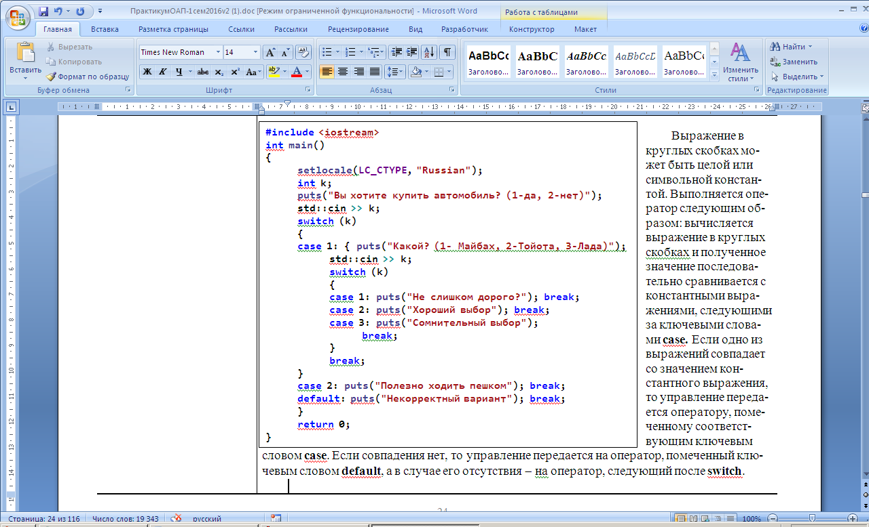  Выполняется оператор switch следующим образом: вычисляется выражение в круглых скобках и полученное значение последовательно сравнивается с константными выражениями, следующими за ключевыми словами case.  Если одно из выражений совпадает со значением константного выражения, то управление передается оператору, записанному за соответствующим ключевым словом case.  Если совпадений нет, то управление передается на оператор, помеченный ключевым словом default, а в случае его отсутствия − на оператор, следующий после switch.  Оператор break передает управление оператору, следующему за switch.  Оператор return 0 завершает выполнение функции и возвращает системе значение 0.  В некоторых случаях приходится использовать оператор безусловного перехода goto, который передает управление оператору, помеченному меткой (например, оператор goto a; передает управление оператору: a: std::cin>>k; Здесь a − метка оператора).  Без крайней необходимости не рекомендуется использовать оператор goto.

4. Написать и выполнить программу по первой блок-схеме лабораторной работы № 2.

5. В соответствии со своим вариантом написать программу по условию, приведенному в таблице ниже. Использовать операторы if и (или) тернарные операторы.

№ варианта | Условие задачи
1 | Ввести три числа m, n, p. Подсчитать количество отрицательных чисел.
2 | Определить, имеется ли среди трёх чисел a, b и c хотя бы одна пара равных между собой чисел.
3 | Даны три числа a, b и c. Найти среднее геометрическое этих чисел, если все они отличны от нуля, и среднее арифметическое в противном случае.
4 | По номеру месяца напечатать пору года.
5 | Определить, есть ли среди заданных целых чисел A, B, C, D хотя бы одно нечётное.
6 | Дано натуральное трехзначное число n. Верно ли, что среди его цифр есть 0 или 1?
7 | В переменную Y ввести номер года. Определить, является ли год високосным.
8 | Дано натуральное четырехзначное число n. Верно ли, что все его цифры различны?
9 | Проверить, является ли дробь A / B правильной.
10 | Число делится на 3 тогда, когда сумма его цифр делится на 3. Проверить этот признак на примере заданного трехзначного числа.
11 | Для целого числа К от 1 до 9 напечатать фразу «мне К лет», учитывая при этом, что при некоторых значениях К слово «лет» надо заменить на слово «год» или «года».
12 | Есть натуральное двузначное число n. Верно ли, что среди его цифр есть 1 или 9?
13 | Для натурального числа К напечатать фразу «мы нашли К грибов в лесу», согласовав окончание слова «гриб» с числом К.
14 | Даны три числа a, b, c. Значение наибольшего из них присвоить переменной d.
15 | Определить есть ли среди заданных целых чисел A, B, C, D хотя бы одно чётное.
16 | По введенному числу (от 0 до 7) напечатать название цифры.

6. Написать программу, реализующую диалог на любую тему с использованием оператора switch.

7. Дополнительные задачи.
1. Введены с клавиатуры три числа. Найти сумму тех чисел, которые делятся на 5. Если таких чисел нет, то вывести текст «Error». Использовать только тернарные операторы.
2. На шахматном поле в клетке (k, l) расположен слон. Угрожает ли он фигуре стоящей в клетке (m, n)? Предусмотреть обработку ошибочного ввода пользователя (выдавать диагностическое сообщение).
3. Возможно ли на прямоугольном участке застройки размером а на b метров разместить два дома размером р на q и r на s метров? Дома можно располагать только параллельно сторонам участка.
4. Пройдет ли шар радиуса r через ромбообразное отверстие с диагоналями p и q?
5. Можно ли коробку размером a х b х c упаковать в посылку размером r х s х t? «Углом» укладывать нельзя.
6. На шахматной доске стоят черный король и белые ладья и слон. Проверить, есть ли угроза королю и если есть, то от кого именно.
7. Два отрезка на плоскости заданы координатами своих концов. Определить, имеют ли эти отрезки общие точки. Замечание: рассмотреть различные случаи взаимной ориентации отрезков: на одной прямой, на параллельных или пересекающихся прямых.

В начало практикума

Лабораторная работа № 6. Циклические программы

Цикл – это участок программы, в котором одни и те же вычисления реализуются неоднократно при различных значениях некоторых переменных, являющихся параметрами цикла.
Для организации циклов на языке С++ используются операторы: for, while, do while.

Задание | Краткие теоретические сведения
1. Выполнить программу с использованием оператора for, записанную в правой части.  Изучить блок-схему алгоритма. | Пример. Вычислить значение y по формулам:  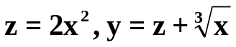,  где x = {4; 3,5; 7; 1}.  В программе, представленной ниже, тело цикла for заключено в фигурные скобки. В переменной n находится номер значения х из массива. Вычисляется выражение n = 0 и проверяется условие n < 4. Если оно истинно, то выполняются операторы цикла.  Затем вычисляется n = n + 1, вновь проверяется условие n < 4 и, если оно истинно, то вновь выполняются операторы цикла.  Так продолжается до тех пор, пока n меньше 4. Если это условие не выполнится, то управление передается оператору, следующему за телом цикла.  В переменной sd вычисляется выражение (1 / 3), которое используется при вычислении корня третьей степени из х.  Результаты выводятся в виде действительных чисел, занимают 5 позиций, из которых 2 отводятся для записи дробной части.
  Блок-схема алгоритма | Программа
  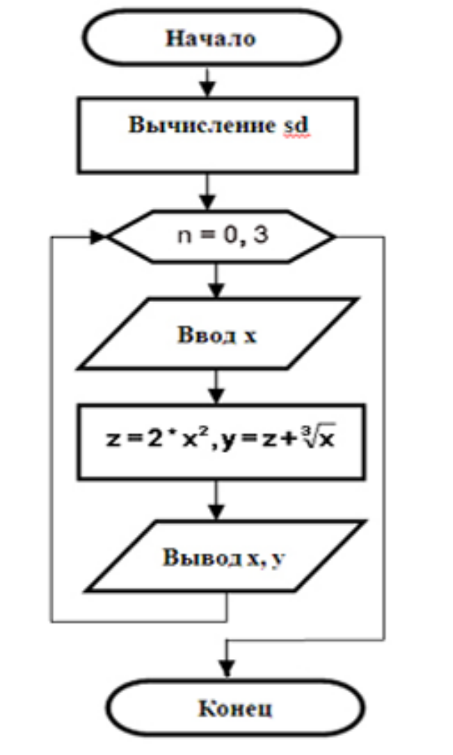 | #include <iostream>  void main()  {  setlocale(LC_CTYPE, "Russian");  float z, y, x, sd;  sd = 1.0 / 3.0;  for (int n = 0; n < 4; n++)  {  printf("Введите x ");  scanf_s("%f", &x);  z = 2 * pow(x, 2);  y = z + pow(x, sd);  printf("x = %5.2f\t", x);  printf("y = %5.2f\n", y);  }  }
2. Выполнить программу с использованием оператора while, записанную в правой части.  Опробовать способ прерывания работы программы с помощью клавиш Ctrl − Break. | Пример. Вычислить значение y по формулам: 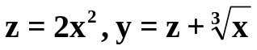, где x = 3(0,1)4 − меняется от 3 до 4 с шагом 0,1.  В программе тело цикла while заключено в фигурные скобки.  Если условие в скобках (x < 4.1) истинно, то выполняются операторы цикла до тех пор, пока оно не станет ложным. Тогда управление передается оператору, следующему за телом цикла.  Если в программе будет отсутствовать оператор x = x + 0.1, то программа зациклится. Надо прервать выполнение программы, нажав Ctrl − Break, и исправить ошибку.  Запись (float)1 / 3 − это приведение типов. Тип данных в скобках указывает, в какой тип необходимо преобразовать операнд справа.  #include <iostream>  using namespace std;  void main()  {  float z, y, x = 3;  while (x < 4.1)  {  z = 2 * pow(x, 2);  y = z + pow(x, (float)1 / 3);  cout << "x=" << x << "\t";  cout << " y=" << y << endl;  x = x + 0.1;  }  }
3. Выполнить программу с использованием оператора do while, записанную в правой части.  Изучить блок-схему алгоритма. | Пример. Вычислить значение y по формулам: ,  где x = 3(0,1)4 − меняется от 3 до 4 с шагом 0,1.  Оператор цикла do while называется оператором цикла с постусловием.  Сначала выполняется тело цикла, затем проверяется условие, записанное в скобках  (x < 4.1). Если оно истинно, то выполняются операторы цикла до тех пор, пока оно не станет ложным. Тогда управление передается оператору, следующему за телом цикла.
  Блок-схема алгоритма | Программа
  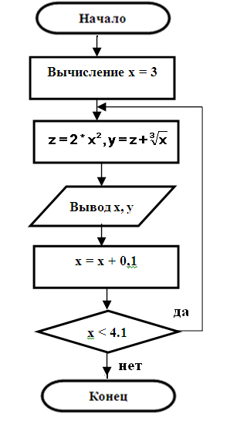 | #include <stdio.h>  #include <cmath>  void main()  {  float z, y, x = 3;  do  {  z = 2 * pow(x, 2);  y = z + pow(x, (float)1/3);  printf("x=%5.2f\t", x);  printf("y=%5.2f\n", y);  x = x + 0.1;  }  while (x < 4.1);  }
4. Выполнить программу, содержащую вложенный цикл. Записать условие задачи.  Оформить вывод результатов, используя различные возможности операторов вывода. | Вместо #include <stdio.h> в заголовочной части записать:  #include <iostream>  #include <iomanip>  using namespace std;  Перед printf("\n"); разместить операторы:  if (i == 1)  { cout << endl;  cout << setw(5*n) << setfill('-') <<  '-'<<endl;  }  #include <stdio.h>  void main()  {  int n, i, j;  printf("Enter n: ");  scanf_s("%d", &n);  for (i = 1; i <= n; i++)  {  for (j = 1; j <= n; j++)  printf("%5d", i * j);  printf("\n");  }  }  Пояснить результат.

5. В таблице приведены формулы и три варианта исходных данных, по которым надо разработать три блок-схемы и три циклические программы с одними и теми же расчетными формулами.
При наличии ошибок из-за некорректных исходных данных выполнить вычисления с другими числами.

№ | Формулы для вычислений | Исходные данные  (for) | Исходные данные  (while) | Исходные данные  (двойной цикл)
1 | 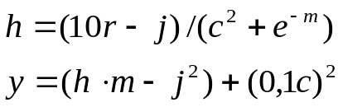 | 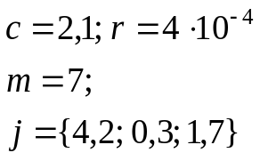 | j = 0(0,1)1,7 | j = {9; 1,8; 15; -3},  m = 1(0,5)2
2 | 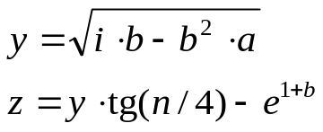 | 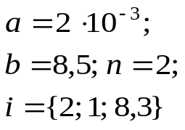 | i = 1(0,5)3 | i = 2(0,5)3,  n = {3; −6; 0,2; 2,8}
3 | 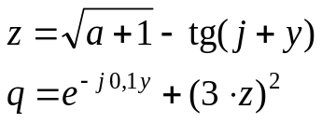 | 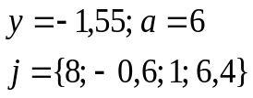 | j = −1(0,2)1 | a = 1(0,2)2,  j = {3,3; −4; 0,9}
4 | 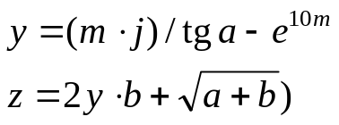 | 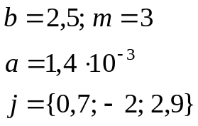 | j = b(0,1)3 | m = {7,3; −2; 0,8},  j = {0,3; 1; 0,7; 4}
5 | 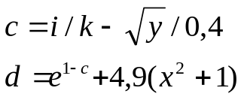 | 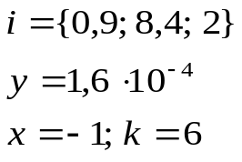 | i = 0(0,5)3 | x = 1(0,1)2,  i = {1,3; −8; 0,2}
6 | 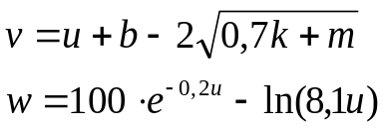 | 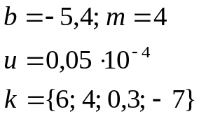 | k = 3(0,2)4 | k = 7(0,2)8,  m = {−1,3; −2; 4,9}
7 | 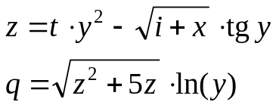 | 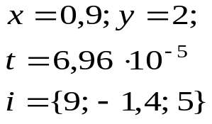 | i = 1(0,2)2 | i = 2(0,2)3,  x = {0,7; −1; 9}
8 | 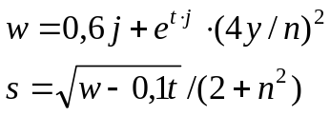 | 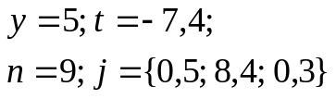 | j = 0(0,1)2 | y = {0,1; −3; 0,5},  j = 0,1(0,1)0,4
9 | 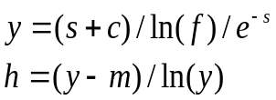 | 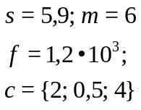 | c = 0(0,1)0,9 | s = { −3; 0,8; 4},  c = 0,2(0,1)0,5
10 | 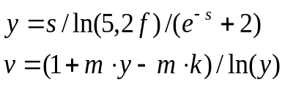 | 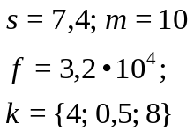 | k = 0(0,5)4 | k = {0,9; −11; 0,5},  m = 0,3(0,1)0,7
11 | 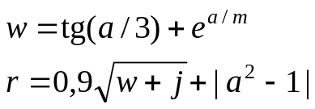 | 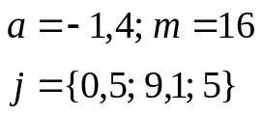 | j = 1,8(0,2)3 | a = {0,2; −4; 0,6},  j = 0,1(0,1)0,4
12 | 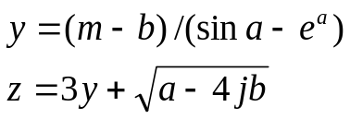 | 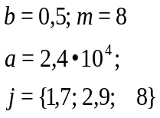 | j = 2(0,5)3 | j = 2(0,5)3,  m = {0,4; −1; 1,9}
13 | 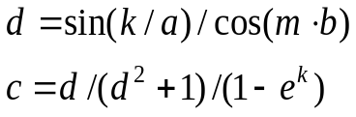 | 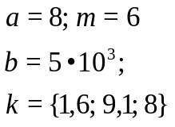 | k = a(−0,5)3 | a = 2(0,2)2,8,  k = {1,7; 5; −2}
14 | 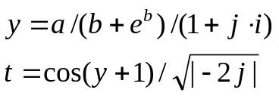 | 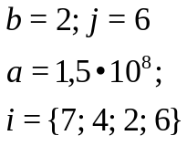 | i = 3(−0,1)2 | b = 2,4(0,2)3,  i = {0,1; −1; 3}
15 | 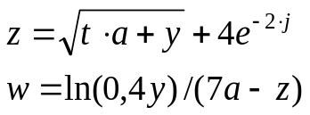 | 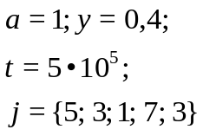 | j = 1(0,2)2 | t = 3(0,2)4,  j = {0,2; −1,6; 9,4}
16 | 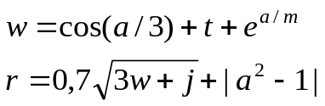 | 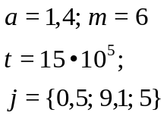 | j = 1(0,1)2 | m = 8(0,2)9,  j = {0,6; −0,1; 5}

6. Дополнительные задания.
1. Торговая фирма в первый день работы реализовала товаров на P тыс. руб., а затем ежедневно увеличивала выручку на 3%. Какой будет выручка фирмы в тот день, когда она впервые превысит заданное значение Q? Сколько дней придется торговать фирме для достижения этого результата?
2. Фирма ежегодно на протяжении n лет закупала оборудование стоимостью соответственно s1, s2, ..., sn pублей в год (эти числа вводятся и обрабатываются последовательно). Ежегодно в результате износа и морального старения (амортизации) все имеющееся оборудование уценивается на р%. Какова общая стоимость накопленного оборудования за n лет?
3. Дана последовательность ненулевых целых чисел, которая заканчивается числом 0. Определить, сколько раз в этой последовательности меняется знак.
4. Дано натуральное число k. Определить k-ю цифру последовательности: 1248163264 ..., в которой выписаны подряд степени 2.
5. Натуральное число, записанное в десятичной системе счисления, называется сверхпростым, если оно остается простым при любой перестановке своих цифр. Определить все сверхпростые числа от 1 до n.
6. Из целого числа, введенного с клавиатуры, удалить все цифры 3 и 6 и вывести результат на экран.

В начало практикума
Лабораторная работа № 7. Отладка программ

Процесс отладки программы состоит из многократных попыток выполнения программы на компьютере, анализа получившихся результатов и исправления ошибок. Отладка позволяет обнаружить ошибки, которые появляются во время выполнения программы, т. е. выявить ситуации, при которых программа работает, но вычисляет значения неправильно.
Средства отладки можно разделить на две группы: средства интерактивной отладки (позволяют выполнять программу по шагам); средства планируемой отладки (можно спланировать сценарий отладки на множестве шагов).
Задание | Краткие теоретические сведения
1. Записать условие задачи для программы, представленной в правой части.  Выполнить прокрутку для одной из программ лабораторной работы № 6. | Термином прокрутка обозначают выполнение программы вручную так, как если бы она выполнялась на компьютере.  #include <stdio.h>  void main()  { float y, x = 0;  while (x < 7)  { if (x < 4)  y = x;  else  if (x > 4)  y = x * x;  else  y = 1;  printf("x=%f\t", x);  printf("y=%5.2f\n", y);  x = x + 2;  }  }  Запись прокрутки для данного примера может выглядеть следующим образом:  x = 0;  0 <= 6; 0 < 4; y = x = 0; вывод x = 0 и y = 0;  x = x + 2 = 0 + 2 = 2;  2 <= 6; 2 < 4; y = x = 2; вывод x = 2 и y = 2;  x = x + 2 = 2 + 2 = 4;  4 <= 6; 4 = 4; y = 1; вывод x = 4 и y = 1;  x = x + 2 = 4 + 2 = 6;  6 = 6; 6 > 4; y = x ∙ x = 6 ∙ 6 = 36; вывод x = 6 и y = 36;  x = x + 2= 6 + 2 = 8;  8 > 7. Выполнение программы закончено.
2. Выполнить программу из п. 1 с использованием средства интерактивной отладки Шаг с обходом.  Внести изменения в программу с тем, чтобы появились ошибки (например, заменить == на = или убрать строчку x = x + 2; и т. п.). Проверить, как будет выполняться отладка по шагам с обходом. | Пошаговое выполнение приложения без трассировки вызываемых программ осуществляется с помощью команды Отладка / Шаг с обходом (или клавиша F10 или иконка на панели инструментов Отладка).  При выборе отладки Шаг с обходом производится останов перед выполнением текущей строки исходного кода.  Выполнение программы продолжается повторным нажатием клавиши F10. При этом Отладчик не заходит в используемые программой функции, такие как библиотечные, функции пользователя и т. п.  Если поместить курсор мыши на имя переменной и удерживать его некоторое время, то появится всплывающее окно, в котором будет указано текущее значение переменной.  В режиме отладки появляется окно Видимые, в котором отображаются имена переменных. Здесь можно изменить значение некоторой переменной, сделав двойной щелчок на отображаемом значении и записав новое значение (это средство можно использовать для коррекции программы и для пропуска первых шагов в цикле с большим количеством итераций).  Для контроля значений удобно использовать также окно Контрольное значение (предусмотрено до 4 таких окон). Для вызова окна надо выполнить Отладка / Окна / Контрольные значения / Контрольное значение 1 (2, 3, 4) или в окне Видимые поместить курсор в столбец Имя, в контекстном меню выполнить команду Добавить контрольное значение. После появления окна надо ввести имя переменной (или выделить нужную переменную в тексте программы и перетащить ее мышкой в поле Имя).  После отладки необходимо вывести приложение из отладочного режима командой Отладка / Остановить отладку или Shift + F5 или одноименной кнопкой на панели инструментов Отладка.
3. Выполнить программу из п. 1 с использованием средства интерактивной отладки Шаг с заходом.  Проанализировать изменения, происходящие в процессе отладки. | Пошаговое выполнение приложения с трассировкой вызываемых программ осуществляется с помощью команды Отладка / Шаг с заходом (или клавиша F11, или иконка на панели инструментов Отладка).  При этом производится останов перед выполнением текущей строки исходного кода. Выполнение программы продолжается повторным нажатием клавиши F11. При этом Отладчик заходит в используемые программой функции (библиотечные, функции пользователя и т. п.)
4. Выполнить программу п. 1 с использованием средств планируемой отладки, установив точки останова на операторах вывода и пошагово проследив вывод значений на консоль.  Удалить точки останова. | При планируемой отладке используются точки останова. Точка останова назначается щелчком левой кнопки мыши в сером поле слева от строки программы (точка останова отмечается маркером в виде красного круга). Повторный щелчок на маркере точки останова приводит к ее отмене. Точку останова можно назначить также с помощью Отладка / Точка останова или клавишей F9. Она устанавливается на той строке, где помещен курсор.  Затем приложение запускается в режиме отладки (F5) или командой меню Отладка / Продолжить. Приложение будет выполнено до точки останова.  Продолжение вычислений − повторное нажатие клавиши F5.  Для контроля значений можно использовать окно Локальные и окно Контрольное значение.  В течение одной сессии отладки могут использоваться все три вышеописанных способа: шаг с заходом, шаг обходом и точки останова.
5. Создать исполняемый файл без отладочной информации Release.  Объяснить назначение папок и файлов решения проекта.  Выполнить файл с расширением *.exe в пап-ке Debug. | После отладки и исправления всех ошибок можно построить приложение без отладочной информации. Для переключения в окончательную конфигурацию необходимо выбрать команду Построение / Диспетчер конфигураций (в новых версиях Visual Studio надо выбрать команду Сборка / Диспетчер конфигураций).  На экран будет выведено диалоговое окно установки активной конфигурации проекта.  Надо выбрать Win32 Release и повторить построение проекта с помощью Построение (или Сборка) / Перестроить проект.  Каждая конфигурация проекта определяет папки, куда будут помещены файлы с промежуточными и окончательными результатами компиляции и компоновки. По умолчанию это папки Debug и Release, которые располагаются в папке проекта.  Папка решения содержит файл текущего примера решения *.sln, файл с информацией о проектах решения и опциями решения *.suo. В файле решения зафиксирован перечень проектов, входящих в решение.  Во вложенной папке находятся файлы и папки проекта: файл *.vcproj в формате XML содержит перечень файлов, включенных в проект; файл *.сpp содержит исходный код программы на языке C++; файлы *.obj − это объектные файлы, содержащие машинный код исходных файлов проекта; *.pch − предварительно скомпилированный файл заголовков; *.pdb − файл с отладочной информацией, используемой при выполнении программы в режиме отладки; *.idb − файл с информацией, необходимой для перестройки всего решения и др.  Папка Debug используется для хранения временных файлов. В этой папке размещаются файлы с программным кодом на промежуточном языке. В частности, файл *.exe содержит программный код приложения.

6. В соответствии со своим вариантом написать программу и отладить ее для задачи, представленной в таблице ниже. Опробовать средства интерактивной отладки Шаг с обходом. Вызвать окно Контрольное значение 1, поместить туда имена переменных и проконтролировать их значения в процессе выполнения программы.
В отчете представить результаты в окне Отладчика (окно Видимые и окно Контрольное значение 1).
Для той же программы представить результаты в окнах Отладчика для интерактивной отладки Шаг с заходом.
№ | Формулы для вычислений | Исходные данные | № | Формулы для вычислений | Исходные данные
1 | 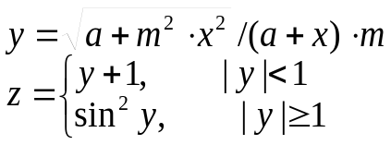 | 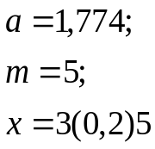 | 6 | 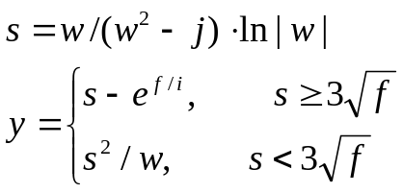 | 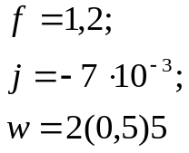
2 | 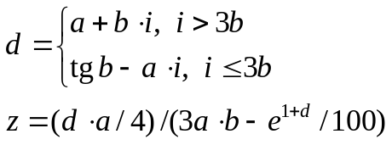 | 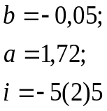 | 7 | 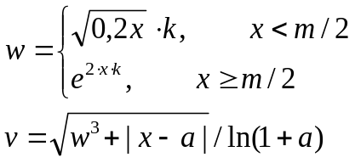 | 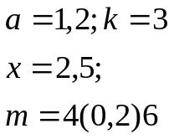
3 | 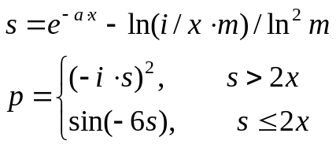 | 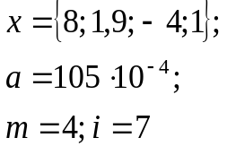 | 8 | 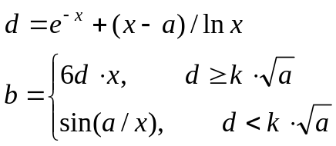 | 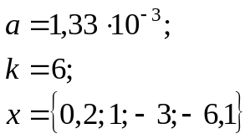
4 | 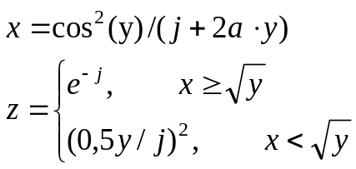 | 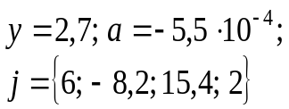 | 9 | 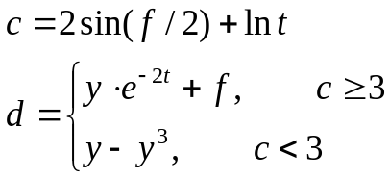 | 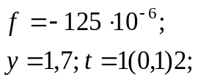
5 | 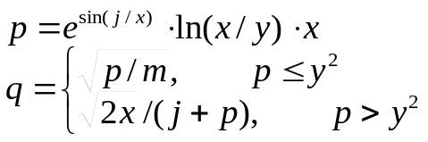 | 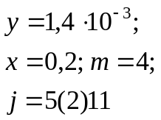 | 10 | 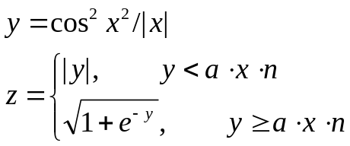 | 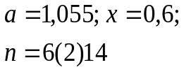
11 | 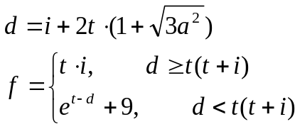 | 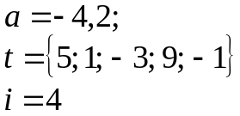 | 14 | 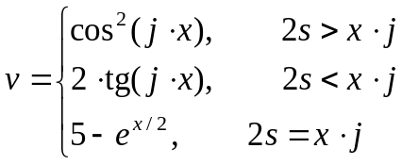 | 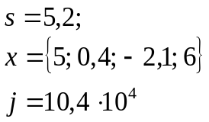
12 | 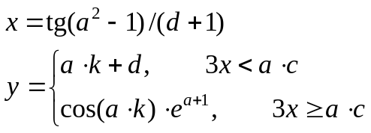 | 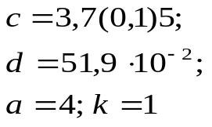 | 15 | 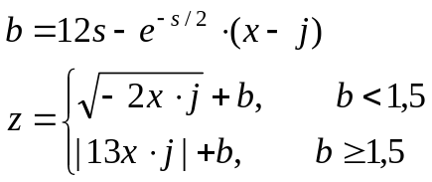 | 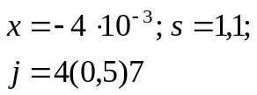
13 | 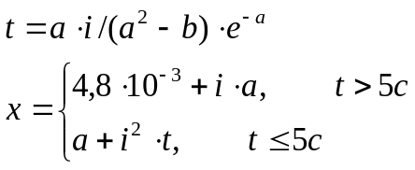 | 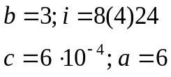 | 16 | 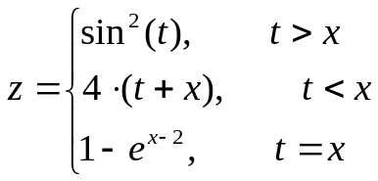 | 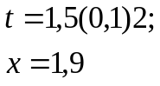

7. В соответствии со своим вариантом написать программу и отладить ее для задачи, представленной в таблице ниже. Опробовать средства планируемой отладки.
В отчете представить результаты в окне Отладчика (окно Локальные и окно Контрольное значение 1).
Создать исполняемый файл и ознакомиться с файлами в папках проекта.

№ варианта | Условие задачи
1 | Используя перебор значений, вывести на экран в возрастающем порядке все трехзначные числа, в десятичной записи которых нет одинаковых цифр.
2 | Найти сумму целых положительных чисел, кратных 3 и меньших 200.
3 | Определить количество трехзначных натуральных чисел, сумма цифр которых равна n.
4 | Вычислить наибольший общий делитель натуральных чисел а и b.
5 | Построить первые N натуральных чисел, делителями которых являются только числа 2, 3 и 5.
6 | Используя перебор значений вывести на экран в убывающем порядке все двузначные числа, в десятичной записи которых нет одинаковых цифр.
7 | Даны натуральные числа m, n. Используя перебор значений, получить все меньшие n натуральные числа, квадрат суммы цифр которых равен m.
8 | Дано натуральное число n. Получить все его натуральные делители.
9 | Вывести на экран в возрастающем порядке все четырехзначные числа, в десятичной записи которых нет одинаковых цифр.
10 | Используя перебор значений, найти сумму целых положительных чисел, кратных 5 и меньших 150.
11 | Определить количество двузначных натуральных чисел, сумма цифр которых равна числу f.
12 | Вычислить наибольший общий делитель натуральных чисел x, y и z.
13 | Вывести первые 6 натуральных чисел, делителями которых являются числа 3 и 5.
14 | Используя перебор значений, вывести на экран в возрастающем порядке все трехзначные числа, в десятичной записи которых нет одинаковых цифр.
15 | Даны натуральные числа q и b. Используя перебор значений, получить все меньшие q натуральные числа, квадрат суммы цифр которых равен b.
16 | В заданной последовательности натуральных чисел (размер и значения вводятся пользователем) найти наибольший элемент из отрицательных.

8. Дополнительные задания.
1. Найти натуральное число, состоящее из трёх цифр, с возрастающими слева направо цифрами, являющееся полным квадратом. Число является полным квадратом, если квадратный корень из него – простое число (число 121 – полный квадрат, т. к. 121=11 ∙ 11, а 11 – простое число).
2. Составить алгоритм, определяющий, сколько существует способов набора одного рубля при помощи монет достоинством 50 коп., 20 коп., 5 коп. и 2 коп.
3. Имеются два сосуда. В первом сосуде находится C1 литров воды, во втором – C2 литров воды. Из первого сосуда переливают половину воды во второй сосуд, затем из второго переливают половину в первый сосуд, и т. д. Сколько воды окажется в обоих сосудах после 12 переливаний?
4. Три приятеля были свидетелями нарушения правил дорожного движения. Номер автомобиля – четырехзначное число – никто полностью не запомнил. Из показаний следует, что номер делится на 2, на 7 и на 11, в записи номера участвуют только две цифры, сумма цифр номера равна 30. Составить алгоритм и программу для определения номера автомашины.

В начало практикума
Лабораторная работа № 8. Вычисление сумм, произведений, экстремумов

Задание | Краткие теоретические сведения
1. Выполнить прокрутку и записать условие задачи для программы, представленной в правой части.  Изменить программу так, чтобы вычислялась сумма квадратов четырех значений переменной a, а также произведение значений а.  Произвести отладку всех вариантов.  Написать программу вычисления факториала:  5! = 1 ∙ 2 ∙ 3 ∙ 4 ∙ 5. | Пример. Даны четыре значения переменной  a = {0,5; 44; −8; 11}.  В процессе выполнения программы они вводятся с клавиатуры по одному.  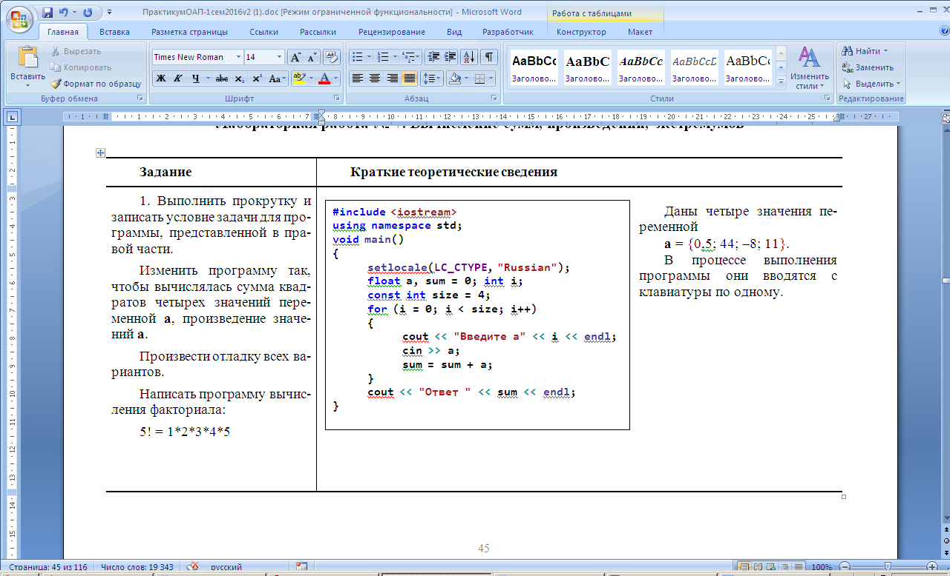
2. Выполнить прокрутку и записать условия задач для программ, представленных в правой части.
  #include <stdio.h>  #include <conio.h>  void main()  {  char ch;  float sv, x, sum = 0;  float count = 0;  do  {  printf("Enter x:");  scanf_s("%f", &x);  sum += x;  count++;  sv = sum / count;  printf("sv=%1.3f\n", sv);  printf("if continue input 'y' else 'n' ");  ch = _getch();  }  while (ch != 'n');  } | #include <stdio.h>  #include <cmath>  void main()  {  float sum = 0, a, t, p;  for (int n = 2; n < 10; n++)  {  t = pow(n, log((float)n));  p = pow(log((float)n), n);  a = t / p;  sum += a;  }  printf("S=%f\n", sum);  }
3. Выполнить прокрутку и записать условие задачи для программы, представленной в правой части.  Внести изменения в программу так, чтобы выводилось не только само значение переменной из массива b, но и номер этого значения. | #include <iostream>  using namespace std;  void main()  {  setlocale(LC_CTYPE, "Russian");  int count = 5, n = 1;  float b, m = 9999;  for (int i = 0; i < count; i++)  {  cout << "Введите b" << i << endl;  cin >> b;  if (b < m)  { m = b;  n = i;  }  }  cout << "m= " << m << endl;  cout << "n= " << n << endl;  }  Даны пять значений переменной  b = {9; −3,5; 54; −2,8; 40}.

4. В соответствии со своим вариантом разработать программы по условиям, приведенным в таблице ниже. Исходные данные ввести с клавиатуры. Произвести отладку программы.
Написать программы еще для нескольких условий из этой же таблицы по своему выбору.

№ | Формулы для вычислений | Исходные данные | № | Формулы для вычислений | Исходные данные
1 | 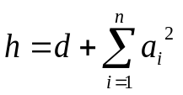 | 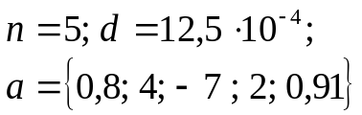 | 9 | 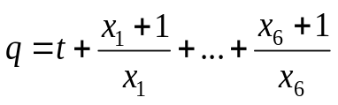 | 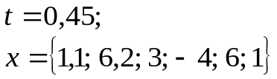
 | 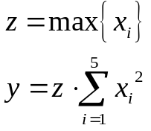 | 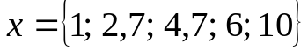 |  | 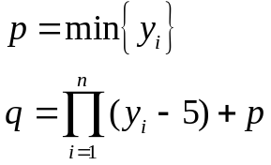 | 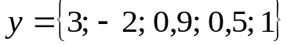
2 | 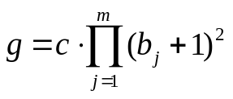 | 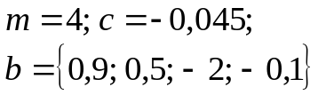 | 10 | 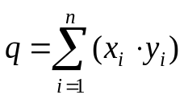 | 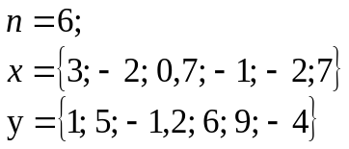
 | 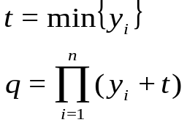 | 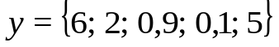 |  | 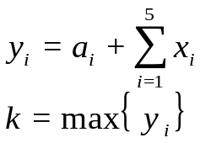 | 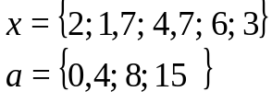
3 | 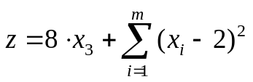 | 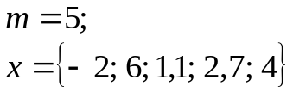 | 11 | 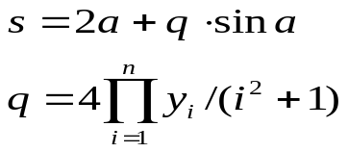 | 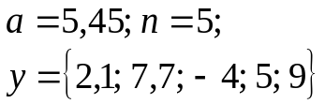
 | 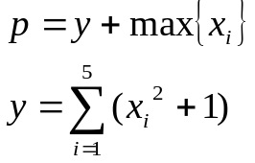 | 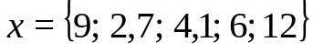 |  | 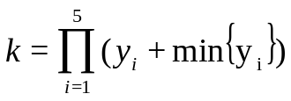 | 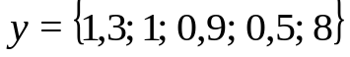
4 | 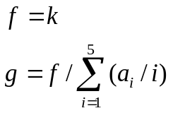 | 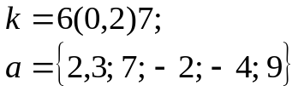 | 12 | 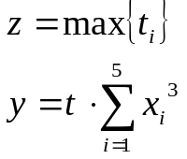 | 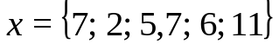
 | 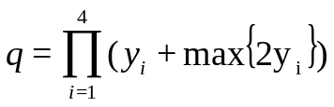 | 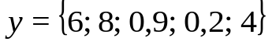
5 | 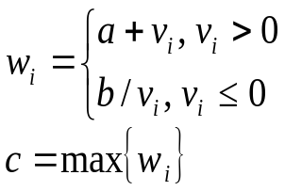 | 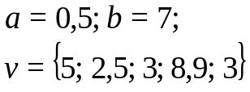 | 13 | 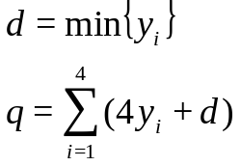 | 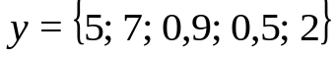
 |  |  |  | 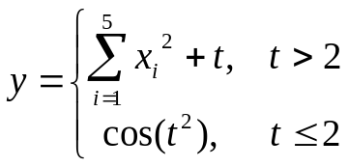 | 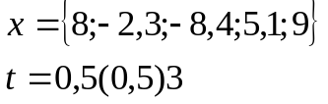
6 | 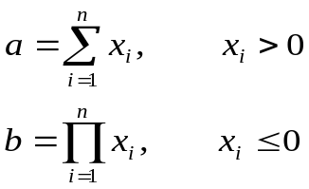 | 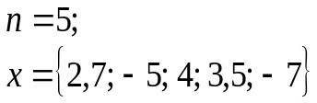 | 14 | 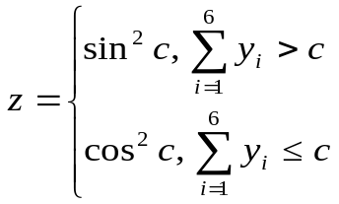 | 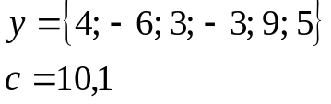
 | 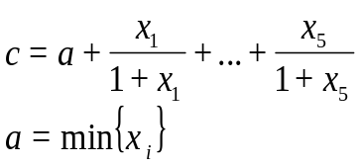 | 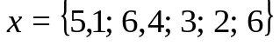 |  | 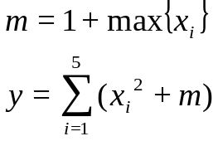 | 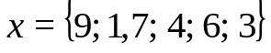
7 | 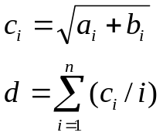 | 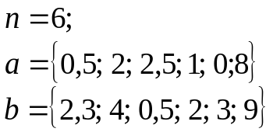 | 15
 | 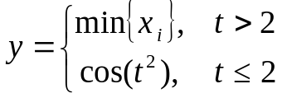 | 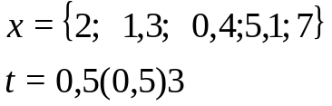 |  | 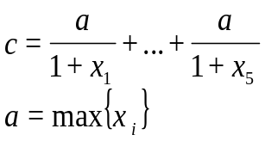 | 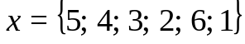
8 | 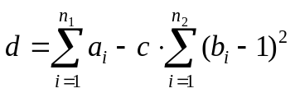 | 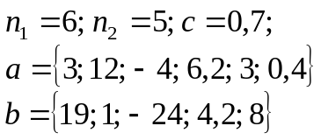 | 16
 | 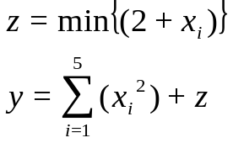 | 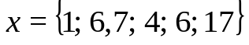 |  | 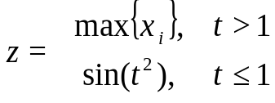 | 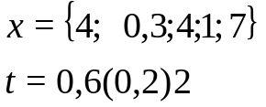

6. Дополнительные задания.
1. В последовательности из n целых чисел найти и вывести значение суммы четных элементов.
2. В последовательности из n целых чисел найти и вывести порядковый номер последнего отрицательного элемента.
3. В последовательности из n вещественных чисел найти количество элементов, стоящих между минимальным и максимальным значениями.
4. В последовательности найти число чередований знака, т. е. число переходов с минуса на плюс или с плюса на минус. Пример: в последовательности целых чисел 0, −2, 0, −10, 2, −1, 0, 0, 3, 2, −3 четыре чередования (как известно, нуль не имеет знака).
5. Последовательность а1, а2, ..., ak, называется пилообразной, если а1 < а2 > а3 < а4 > ... > ak либо а1 > а2 < а3 > а4 < ...< ak. Проверить является ли заданная последовательность пилообразной.

В начало практикума
Лабораторная работа № 9. Решение инженерных задач на основе циклических программ

В инженерной практике часто встречаются задачи, для решения которых требуется использовать численные методы. Численные методы или методы вычислительной математики характеризуются тем, что решение конкретной задачи сводится к выполнению арифметических действий.
Рассмотрим способы использования циклических алгоритмов для вычисления площади криволинейной трапеции и для решения уравнений.

Задание | Краткие теоретические сведения
1. Изучить алгоритм вычисления площади криволинейной трапеции методом трапеций. | 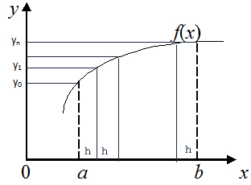  Пусть требуется найти площадь криволинейной трапеции, ограниченной графиком функции f(x), прямыми x = a = x₀, x = b = x_{n} и осью OX.  Площадь можно приближенно вычислить, разбив ее на части и вычислив сумму площадей получившихся фигур.  Интервал [a, b] надо разделить на n равных частей длиной h = (b − a) / n. Тогда значениям x_{i} = x _{i − 1} + h, i = 1, 2, ..., n соответствуют значения y_{i} = f(x_{i}).  Согласно методу трапеций значение площади всей фигуры вычисляется как сумма площадей трапеций, высоты которых равны h, а основания соответственно y₀ и y₁ – для первой трапеции, y₁ и y₂ – для второй и т. д.  Алгоритм вычисления площади по методу трапеций:  1. Ввод a, b, n.  2. Вычисление h = (b − a) / n; x = a; s = 0.  3. Расчет s = s + h ⋅ (f(x) + f(x + h)) / 2, x = x + h.  4. Если x > (b – h), то переход к пункту 5, иначе – переход к пункту 3.  5. Вывод s.
2. Изучить алгоритм вычисления площади криволинейной трапеции методом парабол. | При использовании метода парабол интервал [a, b] делится на четное количество частей – 2n. Тогда h = (b − a) / (2⋅n); x_{i} = x_{i–1} + h; i = 1, 2, …, 2n.  Алгоритм метода парабол:  - Ввод a, b, n.  - Вычисление h = (b − a) / (2⋅n); x = a + 2h; s1= 0; s2 = 0; i = 1.  - Расчет s2 = s2 + f(x); x = x + h; s1 = s1 + f(x); x = x + h; i = i + 1.  - Если i < n, то переход к пункту 3, иначе – переход к следующему пункту.  - Вычисление значения площади криволинейной трапеции:  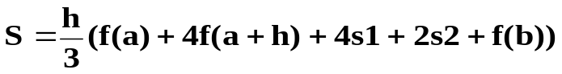  - Вывод S.  Здесь s1 = y₃ + y₅ + … + y_{2n − 1}, s2 = y₂ + y₄ + … + y_{2n − 2}.
3. Изучить графический способ отделения корней и метод дихотомии для решения уравнения. | Решение уравнений численными методами состоит из двух этапов: отделение корней, т. е. нахождение таких отрезков [a, b] на оси OX, внутри которых имеется один корень; вычисление корней с заданной точностью.  Графический метол отделения корней: в исходном уравнении надо перенести в правую часть некоторые члены так, чтобы легко можно было построить два графика функций левой и правой частей. Точки пересечений графиков определяют примерное расположение корней.  Для вычисления корня уравнения f(x) = 0 на отрезке [a, b] можно использовать метод дихотомии, согласно которому отрезок [a, b] делится пополам. Из полученных двух отрезков выбирается тот, на концах которого функция f(x) имеет разные знаки. Выбранный отрезок вновь делится пополам. Вычисления продолжаются до тех пор, пока величина последнего из полученных отрезков не станет меньше 2e, где e – точность вычислений.  Алгоритм метода дихотомии:  1. Ввод значений a, b, e.  2. Вычисление x = (a + b) / 2.  3. Если f(x)f(a) <= 0, то b = x, иначе – a = x.  4. Если |a– b| > 2e, то переход к пункту 2, иначе – переход к следующему пункту.  5. Вывод значения корня x.
4. Изучить способ нахождения корня уравнения в приложении Excel с помощью команды Подбор параметра. | В приложении Excel для решения уравнения имеется команда Подбор параметра.  Чтобы найти корень уравнения (например, 4 – x² + x = 0) надо на рабочем листе, например, в ячейке А1, записать начальное приближение корня, в ячейке В1 − уравнение: = 4 – А1^2 + A1  Выполнить Данные / Работа с данными / Анализ “что-если” / Подбор параметра.  В появившемся окне задать следующие значения: в поле Установить в ячейке выбрать В1, в поле Значение ввести 0, в поле Изменяя значение ячейки − А1.  После нажатия ОK в ячейке А1 будет корень уравнения.
5. В соответствии со своим вариантом написать программы для вычисления площади криволинейной трапеции по исходным данным из таблицы, приведенной ниже, методом трапеций и методом парабол. Для всех вариантов принять n = 200. Сравнить результаты, которые должны отличаться на небольшую величину.

№ варианта | Функция f(x) | Границы отрезков | № варианта | Функция f(x) | Границы отрезков
1 | x³ – 3 | a = 1, b = 3 | 9 | x³ + 3 | a = 3, b = 6
2 | cos³(x) | a = 4, b = 7 | 10 | x² – 4 | a = 4, b = 8
3 | 1 +x³ | a = 1, b = 6 | 11 | sin(x) + 1 | a = 1, b = 3
4 | e^{x} – 1 / x | a = 2, b = 3 | 12 | e^{x} + 6 | a = 5, b = 11
5 | 5 – x² | a = 8, b = 12 | 13 | 2 + x³ | a = 8, b = 14
6 | 1 + x³ | a = 1, b = 5 | 14 | x⁴ + 4 | a = 1, b = 4
7 | e ^{x} + 2 | a = 5, b = 11 | 15 | sin²(x) + 1 | a = 2, b = 7
8 | x³ – 1 | a = 0, b = 3 | 16 | x² + 1 / x | a = 0, b = 4
Площадь криволинейной трапеции − это значение определенного интеграла 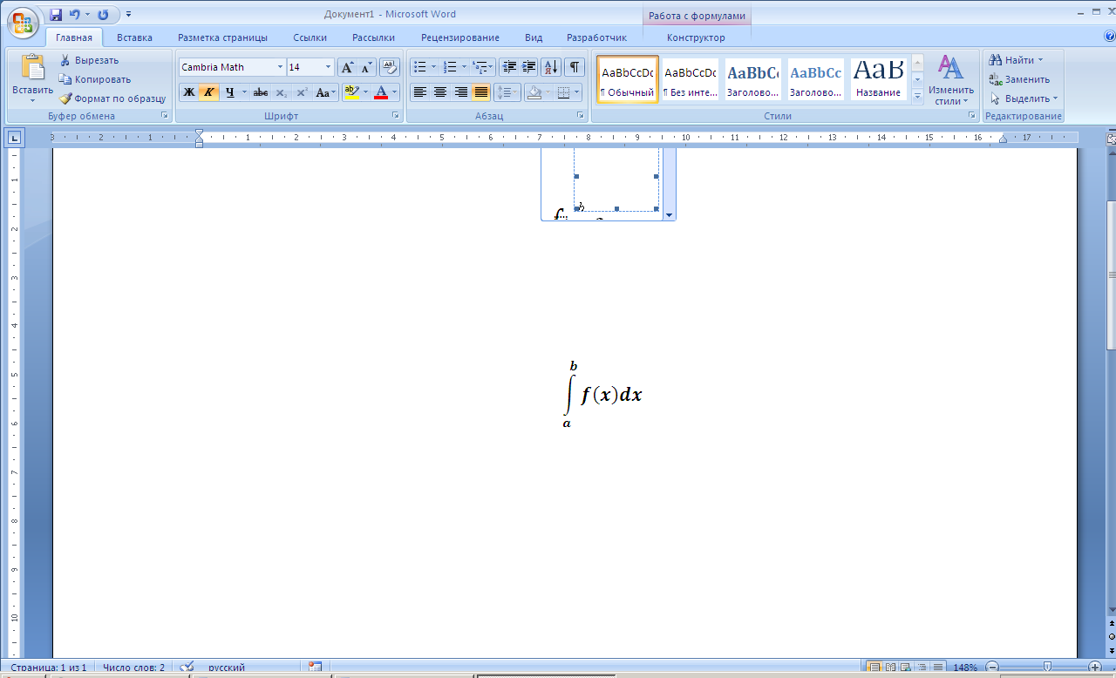. Для конкретной задачи его значение можно проверить в приложении Mathcad.

6. В соответствии со своим вариантом найти отрезок (значения a и b), который содержит один корень, отделив корни уравнения графическим методом для исходных данных из таблицы, приведенной ниже. Если корней несколько, то выбрать один из отрезков.
Написать программу вычисления корня уравнения методом дихотомии. Точность вычислений принять равной e = 0,0001 для всех вариантов.
Найти корень уравнения с помощью приложения Excel.
Сравнить результаты.

№ варианта | Функция f(x) | № варианта | Функция f(x) | № варианта | Функция f(x)
1 | x³ + x – 3 | 7 | x³ + 3x – 1 | 13 | e ^{x} + x − 4
2 | cos(x) + x – 7 | 8 | x³ + x – 4 | 14 | x³ + x – 2
3 | x³ + 2x – 1 | 9 | sin(x) + x³ | 15 | sin(x) + 2 + x
4 | e^{x} – 3 – 1 / x | 10 | e^{x} + 2x² – 3 | 16 | x² + 4x – 2
5 | 2 – x² + x | 11 | 2x + x³ – 7
6 | 5x – 1 + x³ | 12 | x³ + 2x – 4

В начало практикума
Лабораторная работа № 10. Одномерные массивы

Массив – это группа элементов одного типа (double, float, int и т. п.) последовательно расположенных в памяти и объединенных одним именем. Пример объявления массива в программе: int a[6];
Нумерация элементов массива начинается с нуля и заканчивается n – 1, где n – число элементов массива.
Задание | Краткие теоретические сведения
1. Выполнить программу, записанную в правой части. Опробовать второй вариант генерации чисел, записанный в комментарии.  Добавить в программу операторы вычисления суммы элементов массива А.  Произвести отладку. | Пример. Сформировать одномерный статический массив целых чисел А, используя датчик случайных чисел (в диапазоне от 0 до 99).  В программе массив заполняется случайными числами с помощью функции rand, которая генерирует целое число в диапазоне от 0 до RAND_MAX (константа, равная 32767).  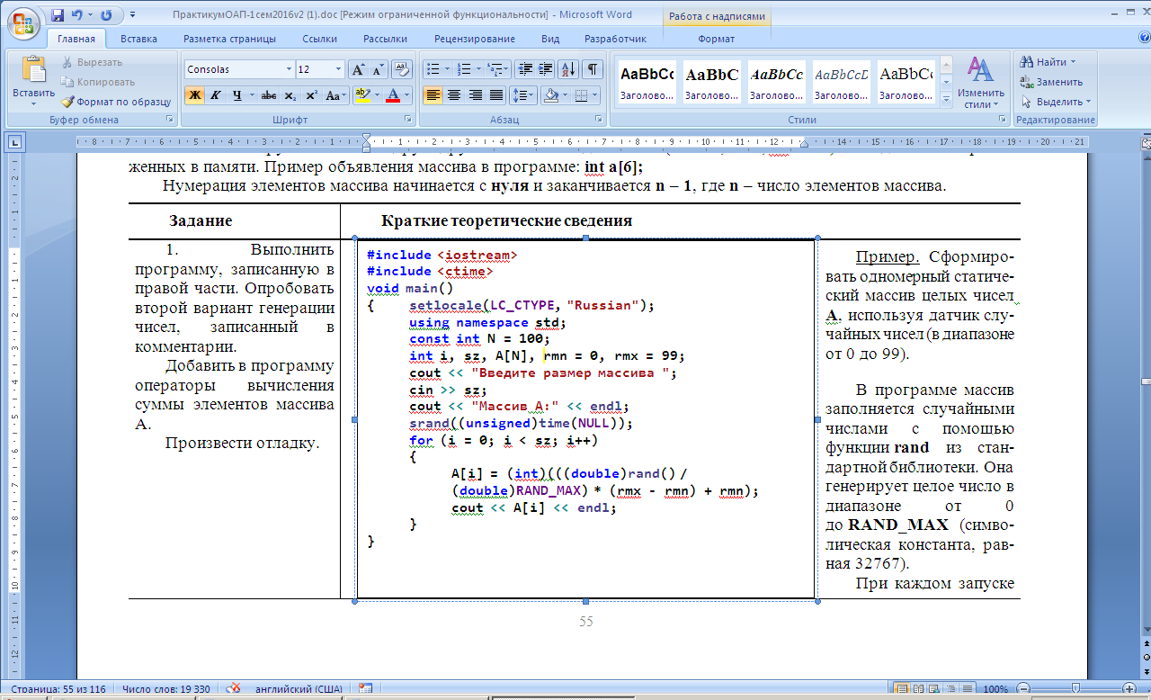  При каждом запуске программы будут генерироваться одни и те же случайные числа.  Чтобы числа были разными нужно использовать функцию srand, которая задает начальное число с помощью функции time, возвращающей текущее время в секундах.  При использовании функции time нужно включить в заголовок директиву:  #include <сtime> или #include <locale>
2. Выполнить программу, записанную в правой части. Записать ее условие.  Добавить в программу операторы вычисления среднего значения элементов исходного массива.  Произвести отладку. | Инициализация массива означает присвоение начальных значений его элементам при объявлении.  #include <iostream>  using namespace std;  void main()  {  setlocale(LC_CTYPE, "Russian");  int i, k, size = 4;  float massivA[] = {5, -4, 17.1, 9, 1};  cout << "Введите номер элемента (от 0 до 4)";  cin >> k;  for (i = k; i <= size; i++)  massivA[i] = massivA[i + 1];  size--;  for (i = 0; i <= size; i++)  cout << massivA[i] << endl;  }  Массивы можно инициализировать списком значений, заключенных в фигурные скобки, например,  float massivA[ ] = {5, -4, 17.1, 9, 1};  Тогда длина массива вычисляется компилятором по количеству значений, перечисленных в фигурных скобках.
3. Выполнить программу, приведенную в правой части.  Внести изменения с тем, чтобы вычислялся минимальный элемент массива.  Произвести отладку. | Пример. Сформировать массив целых чисел в количестве не более 30. Размерность массива ввести с клавиатуры.  Найти в массиве наибольший элемент.  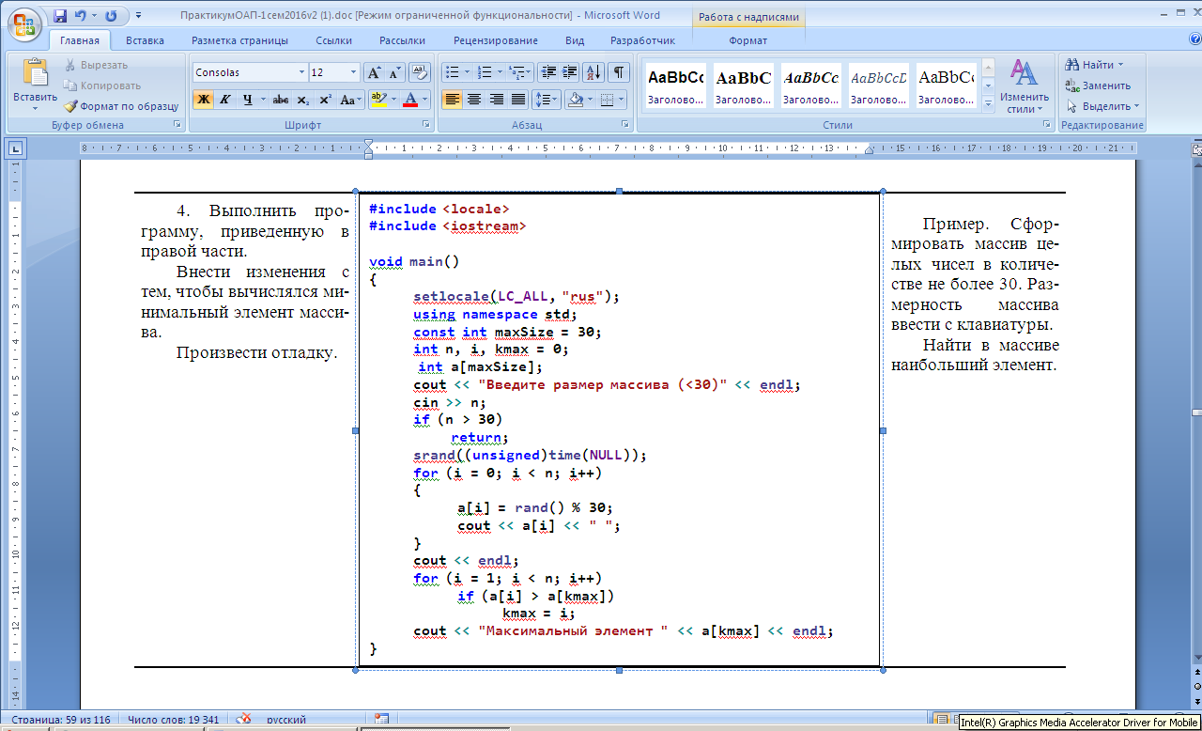
4. Выполнить прокрутку программы, приведенной в правой части. Записать условие.  Опробовать программу для массивов A и B разного размера. | Пример. Даны два массива целых чисел A и B размера 5, элементы которых предварительно упорядочены по возрастанию. В программе сформирован массив C.  #include <stdio.h>  void main()  { const int size = 5;  int masA[size], masB[size], masC[size*2];  int k = 0, j = 0, i = 0;  printf("A:\n");  for (int n = 0; n < size; n++)  scanf_s("%d", &masA[n]);  printf("B:\n");  for (int n = 0; n < size; n++)  scanf_s("%d", &masB[n]);  do  { if (masA[k] <= masB[j])  masC[i++] = masA[k++];  else  masC[i++] = masB[j++];  if (k == size)  for (; j < size; j++)  masC[i++] = masB[j];  if (j == size)  for (; k < size; k++)  masC[i++] = masA[k];  }  while (i < size * 2);  printf("\n");  for (i = 0; i < size * 2; i++)  printf("%d ", masC[i]);  printf("\n");  }  Определить, упорядочен ли этот массив.
5. В соответствии со своим вариантом написать программы по условиям, представленным в таблице ниже. Использовать одномерный массив целых случайных чисел (диапазон от 0 до 99). Размер массива ввести с клавиатуры.
Представить результаты в окне Отладчика.
Для одной из программ составить блок-схему алгоритма.

№ варианта | Условие задачи
1 | 1. Удалить все элементы с заданным значением, если они имеются в массиве. Добавить перед каждым четным элементом массива элемент со значением 1.  2. Задан массив из k символов. Создать два новых массива: в первый перенести все цифры из исходного массива, во второй – все остальные символы.
2 | 1. Все четные элементы целочисленного массива K(n) поместить в массив L(n), а нечетные – в массив М(n). Подсчитать количество тех и других.  2. Задан массив из k чисел. Сдвинуть элементы массива циклически на n позиций вправо.
3 | 1. Удалить элементы, индексы которых кратны 7. Добавить после каждого нечетного элемента массива элемент со значением 4.  2. Задан массив из k чисел. Преобразовать массив следующим образом: все отрицательные элементы массива перенести в начало, а все остальные – в конец.
4 | 1. Удалить элемент с номером k. Добавить после каждого четного элемента массива элемент со значением 0.  2. Задан массив из n символов. Создать два новых массива: в один массив перенести все цифры из исходного массива, в другой – все остальные символы.
5 | 1. В массиве С каждый третий элемент заменить полусуммой двух предыдущих.  2. Задан массив из n символов. Определить, симметричен ли он, т. е. читается ли он одинаково слева направо и справа налево.
6 | 1. Поменять местами минимальный и максимальный элементы массива.  2. Задано два массива. Найти наименьшие среди элементов первого массива, которые не входят во второй массив.
7 | 1. Удалить из массива все элементы, совпадающие с его минимальным значением. Добавить в начало массива три элемента со значением, равным среднему арифметическому массива.  2. Задан массив из k символов. Расположить в массиве символы в обратном порядке.
8 | 1. Найти максимальный элемент массива и заменить им нечетные по номеру элементы.  2. Задан массив из k чисел. Определить количество инверсий в массиве (т. е. таких пар элементов, в которых большее число находится слева от меньшего).
9 | 1. Найти в массиве элемент, наиболее близкий к среднему арифметическому суммы его элементов.  2. Задано два массива. Найти наибольшие среди элементов первого массива, которые не входят во второй массив.
10 | 1. Найти в массиве элемент, если он существует, равный среднему арифметическому суммы трех его последних элементов.  2. Задан массив из k чисел. Найти числа, входящие в массив только один раз.
11 | 1. Удалить пять первых нечетных элементов массива. Добавить в конец массива три новых нулевых элемента.  2. Задан массив из k символов. Удалить из него повторные вхождения каждого символа.
12 | 1. Найти минимальный элемент массива Т и заменить им четные по номеру элементы.  2. Задан массив из k символов. Определить количество различных элементов в массиве.
13 | 1. В массиве А каждый элемент, кроме первого, заменить суммой всех предыдущих.  2. Задан массив из k символов латинского алфавита. Вывести на экран все символы, которые входят в этот массив по одному разу.
14 | 1. В массиве несколько нулевых элементов. Найти первый и последний нулевые элементы. Вывести их индексы.  2. Задан массив из k чисел. Найти число, наиболее часто встречающееся в этом массиве.
15 | 1. Удалить элементы, индексы которых кратны 3. Добавить после каждого отрицательного элемента массива элемент со значением 10.  2. Задан массив из k чисел. Сдвинуть элементы массива циклически на n позиций влево.
16 | 1. В массиве найти первый минимальный и первый максимальный элементы. Вывести их индексы.  2. Задан массив из k чисел. Найти числа, входящие в массив только два раза.

7 . Дополнительные задания.
- Имеются результаты n ежедневных измерений количества выпавших осадков. За какую из недель (отрезок времени длиной 7 дней), считая с начала периода измерений, выпало наибольшее количество осадков?
- Подсчитать количество пар соседних элементов массива с одинаковыми значениями.
- Найти в массиве наибольшее число подряд идущих одинаковых элементов.
- В массиве M, размером k, много совпадающих элементов. Найти количество различных элементов в нем (не упорядочивая массив).
- В массиве А, размером 2n + 1, не содержащем одинаковых элементов, найти средний по величине элемент, т. е. такой, при котором в массиве А ровно n элементов меньше его и столько же элементов больше его. Массив А сохранить (не сортировать), дополнительных массивов не использовать.
- Найти непрерывную последовательность положительных чисел, сумма элементов в которой максимальная. Максимальный размер массива 100 элементов. Диапазон значений от -100 до 100.

В начало практикума

Лабораторная работа № 11. Битовые операции

На языке С/С++ предусмотрены битовые операции для работы с отдельными битами. Их нельзя применять к переменным вещественного типа. Основные битовые операции:
− AND (и) − & − если какой-то бит в одном из операндов равен 0, то результирующий бит тоже будет равен 0;
− OR (или) − | − если какой-то бит в одном из операндов равен 1, то результирующий бит тоже будет 1;
− XOR (исключающее или) − ^ − результирующий бит равен 1, если сравниваемые биты различны;
− NOT (не) − ~ − меняются все биты на противоположные;
− сдвиг влево  <<  удваивается значение;  сдвиг вправо  >> – значение уменьшается в два раза.
Задание | Краткие теоретические сведения
1. Изучить использование битовых операций и маскирования числа, опробовав программу, записанную в правой части, с различными исходными числами. | Пример программы, печатающей тридцатидвухразрядное двоичное представление целого числа, введенного с клавиатуры.  #include <iostream>  using namespace std;  void main()  { setlocale(LC_CTYPE, "Russian");  unsigned int value; int i;  const unsigned int mask = 1 << 31;  cout << "Введите целое число ";  cin >> value;  cout << "Двоичный вид: ";  for (i = 1; i <= 32; i++)  { putchar(mask & value ? '1' : '0');  value <<= 1;  if (i % 8 == 0) putchar(' ');  }  }  Здесь используется маскирование всех битов числа, за исключением текущего, выводимого на печать.  Маска имеет вид:  10000000 00000000 00000000 00000000, т.е. 1 << 31.  Последовательно применяется маска и сдвигается число на разряд влево.
2. Выполнить программу, записанную в правой части. Ознакомиться с результатом.  Опробовать программу, изменяя различные биты различных чисел. | Пример. Установить в единицу каждый третий по счету бит числа А считая справа.  #include <iostream>  using namespace std;  void main()  {  setlocale(LC_CTYPE, "Russian");  int A = 150; char tmp[33];  _itoa_s(A, tmp, 2);  cout << " Число А: " << tmp << endl;  _itoa_s(0x24, tmp, 2);  cout << " Маска для А: " << tmp << endl;  _itoa_s(A | 0x24, tmp, 2);  cout << " Результат: " << tmp <<endl<<endl;  }  Здесь для вывода двоичного представления числа используется стандартная функция:  _itoa_s (число ввода, строка вывода, основание системы счисления).
3. В программе, записанной в правой части, используются различные битовые операции.  Внести изменения в программу с тем, чтобы проверялось число на кратность четырем. | Пример. Пусть имеется некоторое целое число. Вывести его двоичное представление и проверить, кратно ли оно восьми.  #include <iostream>  using namespace std;  void main()  { setlocale(LC_CTYPE, "Russian");  int A; char tmp[33];  cout << "Введите число ";  cin >> A;  _itoa_s(A, tmp, 2);  cout << "Число в двоичном виде = "<<tmp<<endl;  if ((A & 7) == 0)  cout << "Число кратно 8" << endl;  else  cout << "Число не кратно 8" << endl;  }
4. В правой части приведен пример программы, демонстрирующей использование битовых операций.  Проанализировать текст программы и написать пояснения. | #include <iostream>  using namespace std;  void main()  {  setlocale(LC_CTYPE, "Russian");  char tmp[33];  int A, B, maskA = 14;  int maskB = ~maskA >> 1;  cout << "Первое число А="; cin >> A;  cout << "Второе число В="; cin >> B;  _itoa_s(A, tmp, 2);  cout << "A=" << tmp << endl;  _itoa_s(B, tmp, 2);  cout << "B=" << tmp << endl;  _itoa_s(maskA, tmp, 2);  cout << "Маска для А: " << tmp << endl;  _itoa_s((A & maskA) >> 1, tmp, 2);  cout << "Выделенные биты А: " << tmp << endl;  _itoa_s(maskB, tmp, 2);  cout << "Маска для В: " << tmp << endl;  _itoa_s(B & maskB, tmp, 2);  cout << " Очищены биты в B: " << tmp << endl;  _itoa_s(((B & maskB) | ((A & maskA) >> 1)), tmp, 2);  cout << " Результат B=" << tmp << endl;  }  Пример. Извлечь 3 бита числа А, начиная со второго по счету справа и вставить их в число В, начиная с первого по счету справа.

5. В соответствии со своим вариантом разработать программы, использующие битовые операции для решения задач, представленных в таблице.
Результаты одной из программ представить в Отладчике.

№ варианта | Условия задач
1 | - Ввести целое A и посчитать, сколько нулей в числе начиная с третьего бита по 13, включая эти биты.  - Инвертировать в числе А n битов вправо от позиции p, заменить ими m битов числа В, начиная с позиции q.
2 | - Извлечь 5 битов числа A, начиная со второго и вставить их в число B, начиная с третьего бита.  - Установить в 1в числе А n битов вправо от позиции p.
3 | - Ввести целое число A. Инвертировать все биты с 2 по 14, включая эти биты. Вывести результат.  - Инвертировать n битов в числе А влево от позиции p, заменить ими m битов числа В, начиная с позиции q.
4 | - Используя битовые операции проверить, кратно ли четырем число А.  - Установить в 1 в числе А n битов влево от позиции p.
5 | - Определить, насколько в числе А больше значащих битов, равных единице, чем битов, равных нулю.  - Установить в 1 n битов в числе А вправо от позиции p, заменить ими m битов числа В, начиная с позиции q.
6 | - Установить в единицу каждый второй значащий бит целого числа А.  - Извлечь 3 бита числа А, начиная с позиции n, и вставить в число В, начиная с позиции m.
7 | - Извлечь 4 бита числа A, начиная с пятого по счету справа, и добавить их к числу B справа.  - Установить в 1 n битов в числе А влево от позиции p, заменить ими m битов числа В, начиная с позиции q.
8 | - Установить в ноль каждый третий значащий бит целого числа А.  - Извлечь 3 бита числа А, начиная с позиции n, и вставить в число В, начиная с позиции m.
9 | - Извлечь 5 битов числа A, начиная с третьего по счету справа, и вставить их в число B, начиная со 2 по счету справа.  - Установить в 0 n битов в числе А вправо от позиции p.
10 | - Вывести 6 бит целого числа А, начиная со 2-ого n битов.  - Инвертировать n битов в числе А влево от позиции p.
11 | - Используя битовые операции проверить, кратно ли шестнадцати число А.  - Установить в 0 n битов в числе А влево от позиции p, заменить ими m битов числа В, начиная с позиции q.
12 | - Ввести целое число A. Инвертировать все биты с 4 по 8, включая эти биты. Вывести полученное число.  - Установить в 0 n битов в числе А вправо от позиции p, заменить ими m битов числа В, начиная с позиции q.
13 | - Ввести целое число A. Извлечь 2 бита числа A, начиная с пятого по счету справа, и вставить их в число B, начиная также с пятого бита по счету справа.  - Инвертировать в 1 n битов в числе А вправо от позиции p.
14 | - Ввести целое число A и посчитать, сколько единиц в числе с 5 по 10 бит, включая эти биты.  - Извлечь 3 бита числа А, начиная с позиции n по счету справа, и вставить в число В, начиная с позиции m.
15 | - Используя битовые операции проверить, кратно ли двум число А.  - Установить в 0 n битов в числе А влево от позиции p.
16 | - Ввести целое число A. Извлечь 3 бита числа A, начиная со второго по счету справа, и вставить их в число B, начиная с первого бита по счету справа.  - Установить в 1два бита числа А, начиная с четвертого по счету справа.

В начало практикума
Лабораторная работа № 12. Использование указателей

Указатель − это переменная, значением которой является адрес ячейки памяти, в которой содержится значение другой переменной. В памяти компьютера указатель обычно занимает 4 байта.

Задание | Краткие теоретические сведения
1. Изучить работу с указателями, выполнив программы, записанные в правой части.  Использовать средства отладки, проанализировать память компьютера.  Записать условия задач. | Пусть объявлена переменная и указатель на нее: int a = 0; int *ptr; Можно в указатель поместить адрес переменной и вывести его: ptr = &a; cout << ptr;  Здесь & − операция получения адреса переменной, * − операция разыменования (получения значения переменной, на которую указывает указатель).  При использовании средств отладки в окне Видимые или Локальные или Контрольное значение рядом с именем переменной может стоять знак плюс. После щелчка по символу «+» появляется значение, хранимое в памяти по адресу, содержащемуся в указателе.  Для изучения расположения данных в памяти при использовании указателей полезно проконтролировать содержимое памяти компьютера с помощью Отладка / Окна / Память / Память 1 (2, 3, 4). Вывод адресов и содержимого переменных производится в шестнадцатеричной системе счисления.
  #include <iostream>  using namespace std;  void main()  { int a = 10, *pa, b = 20, *pb;  pa = &a;  cout << &a << " " << a << endl;  cout << pa << " " << *pa << endl;  pb = &b;  cout << pb << " " << *pb << endl;  *pa = *pb;  cout << &a << " " << a << endl;  } | #include <iostream>  void main()  { using namespace std;  float a, *pa, s = 0; int i;  pa = &a;  for (i = 1; i <= 4; i++)  { cout << "a=";  cin >> a;  s += *pa;  }  cout << "s=" << s << endl;  }
2. В правой части записаны фрагменты программ с использованием указателя на константу, константного указателя, константного указателя на константу.  Убрать ошибочные операторы, дописать операторы вывода и выполнить программы на компьютере.  Написать программу генерации элементов массива А из случайных чисел, их вывода и определения максимального элемента массива двумя способами (с указателями и без них). | Имя массива А без индекса является указателем-константой (не изменяется на протяжении всей работы программы), т. е. адресом первого элемента массива А[0].  Цикл, в котором генерируется и выводится массив A, содержащий size элементов (случайные числа от 0 до n − 1), можно реализовать тремя способами:  1. for ( i = 0; i < n; i++) 2. for ( i = 0; i < n; i++) 3. int n, *pk;  A[i] = rand() % 99; *(A + i) = rand() % 99; for ( pk = A; pk < A + n; pk++)  *pk = rand() % 99;
  Указатель на константу | Константный указатель | Константный указатель  на константу
  { int a = 9;  const int *pa = &a;  *pa = 12; // ошибка (нельзя менять значение переменной а)  int b = 20;  pa = &b;  } | { int a = 99;  int* const pa = &a;  int b = 44;  pa = &b; // ошибка (константный указатель менять нельзя)  *pa = 12;  } | { int a = 99;  const int* const pa = &a;  *pa = 33; // ошибка (нельзя менять содержимое переменной а)  int b = 44;  pa = &b; // ошибка (константный указатель на константу менять нельзя)  }
3. Выполнить программу, приведенную в правой части, которая разработана с использованием указателей.  Внести изменения с тем, чтобы программа стала содержать ошибки. Исследовать их с помощью отладки. | Пример. Значения элементов массива А инициализируются в программе. Удалить элемент с номером, который вводится с клавиатуры.  #include <iostream>  void main()  {  setlocale(LC_CTYPE, "Russian");  using namespace std;  int i, k, sz = 5;  float A[] = { 5, -4, 17.1, 9, 1 };  cout << "Введите номер элемента (от 0 до 4) "<< endl;  cin >> k;  cout << endl;  for (i = k; i < sz - 1; i++)  *(A + i) = *(A + i + 1);  sz--;  for (i = 0; i < sz; i++)  cout << *(A + i) << endl;  }
4. Изучить отличия ссылок от указателей. Выполнить программы, записанные в правой части. | Ссылку (ссылочный тип) можно рассматривать как альтернативное имя переменной или как указатель, который всегда разыменовывается. Например, int коl; int &pal = kol;  Здесь & − оператор ссылки, означающий, что следующее за ним имя является именем переменной ссылочного типа, pal − альтернативное имя для коl.  Между ссылкой и указателем существуют два основных отличия:  − ссылка обязательно должна быть инициализирована в месте своего определения;  − всякое изменение ссылки преобразует не ее, а тот объект, на который она ссылается.
  Использование ссылки | Переход от ссылки к указателю
  #include <iostream>  void main()  { int val = 1;  std::cout<<"value = "<<val;  int &rv = val;  rv = 5;  std::cout<<" value = "<<val;  } | #include <iostream>  void main()  { int val = 1;  std::cout<<"value = "<<val;  int &rv = val;  rv = 5;  int *pval = &rv;  std::cout<<" value = "<< *pval;  }

5. В соответствии со своим вариантом написать программы для условий задач из таблицы, представленной ниже, с использованием указателей для доступа к элементам массива. Проанализировать содержимое памяти компьютера.

№ варианта | Условие задачи
1 | 1. Ввести целое число N. Выделить из этого числа цифры, кратные m, и записать их в одномерный массив.  2. Заданы два массива по 10 целых чисел в каждом. Найти наибольшее среди чисел первого массива, которое не входит во второй массив.
2 | 1. Даны массивы A и B, состоящие из n элементов. Построить массив S, каждый элемент которого равен сумме соответствующих элементов массивов A и B.  2. Определить наименьшее натуральное число, отсутствующее в последовательности из n натуральных чисел.
3 | 1. Заданы два массива А и В. Подсчитать в них количество элементов, меньших значения t, и первым на печать вывести массив, имеющий наибольшее их количество.  2. Даны два массива С и В, каждый из m элементов. Подсчитать количество таких чисел k, для которых:  C[k] > D[k] и C[k] < D[k], С[k] = D[k].
4 | 1. Дан массив A из n элементов и B из m элементов. Содержится ли наибольший элемент массива A в массиве B?  2. Найти количество различных чисел среди элементов целочисленного массива Z, содержащего n элементов.
5 | 1. Разделить массив на две части, поместив в первую элементы, большие среднего арифметического их суммы, а во вторую − меньшие.  2. Даны два массива x и y. Найти количество одинаковых элементов в массивах A и B, т. е. количество пар a[i] = b[j] для некоторых i и j.
6 | - Дан массив С, не содержащий нулевых элементов. Преобразовать массив так, чтобы вначале шли отрицательные элементы, а затем положительные.  - Дан массив S, содержащий n1 элементов, массив D, содержащий n2 элементов, и число f. Найти сумму вида s[i] + d[j], наиболее близкую к числу f.
7 | 1. Задан одномерный числовой массив A из n элементов и число k. Найти номера всех элементов массива, которые равны, больше и меньше k.  2. В целом числе N выделить цифры, кратные числу k, и записать их в одномерный массив.
8 | 1. Дан массив X, содержащий k элементов, и массив Y, содержащий n элементов. Найти их «пересечение», т. е. массив Z, содержащий их общие элементы.  2. Дан массив x, содержащий k элементов, массив y, содержащий n элементов, и число q. Найти сумму вида x[i] + y[j], наиболее близкую к числу q.
9 | 1. Даны N положительных целых чисел, которые не делятся ни на какие простые числа, кроме 2 и 3. Удалить из массива числа так, чтобы из любых двух оставшихся одно число делилось на другое.  2. Определить, содержится ли наименьший элемент массива A в массиве B.
10 | 1. Заданы два массива. Найти наименьшее среди чисел первого массива, которое не входит во второй массив (считая, что хотя бы одно такое число есть).  2. Определить массив С, каждый элемент которого равен сумме соответствующих элементов массивов A и B.
11 | 1. Вводится последовательность из n натуральных чисел. Определить наименьшее натуральное число, отсутствующее в последовательности.  2. В двух массивах подсчитать количество элементов, меньших значения z. Вывести первым массив, имеющий наименьшее их количество.
12 | 1. Заданы два массива A и B, каждый из n элементов. Подсчитать количество таких чисел k, для которых: A[k] = B[k], A[k] > B[k] и A[k] < B[k].  2. В одномерном массиве A найти номера всех элементов массива, которые равны, больше и меньше некоторого числа k.
13 | 1. Дан целочисленный массив Х, содержащий n элементов. Найти количество различных чисел среди элементов этого массива.  2. Разделить массив на две части, поместив в первую элементы, меньшие среднего арифметического их суммы, а во вторую − большие.
14 | 1. Даны два массива x и y. Найти количество одинаковых элементов в этих массивах, т. е. количество пар x[i] = y[j] для некоторых i и j.  2. Преобразовать массив K так, чтобы вначале шли числа меньшие числа t, а затем − большие.
15 | 1. Дан массив А размера n, не содержащий нулевых элементов. Преобразовать массив А так, чтобы вначале шли положительные элементы, а затем отрицательные. Дополнительные массивы не использовать.  2. Определить, содержится ли наибольший элемент массива F в массиве D?
16 | 1. Дан массив X, содержащий k элементов, и массив Y, содержащий n элементов. Сформировать массив Z, содержащий общие элементы массивов P и Q.  2. Массив А размера n не содержит нулевых элементов. Преобразовать массив так, чтобы вначале шли отрицательные элементы, а затем положительные.

В начало практикума
Лабораторная работа № 13. Обработка символьной информации

Строка символов хранится в памяти как массив. Каждый элемент массива содержит один символ, при этом последним символом является '\0'. Поэтому при объявлении массива надо указывать размерность на единицу больше, чем количество символов. Имя массива без индекса является указателем-константой.

Задание | Краткие теоретические сведения
1. Изучить способы преобразования символов, выполнив программы в правой части.  Выполнить прокрутки программ и записать условия.  Опробовать программы с различным текстом.
  #include <iostream>  void main()  { int num = 5;  char symb, new_symbol = ' ';  symb = num + '0';  std::cout<<symb<<' ';  if (symb >= '0' && symb <= '9')  num = symb - '0';  std::cout<<num<<' ';  symb = 'b';  if (symb >= 'a' && symb <= 'z')  new_symbol = symb - 'a' + 'A';  std::cout<<new_symbol<<' ';  }  Заменить четвертую и пятую строчки на операторы:  char *pc; pc = &symb;  *pc = num + '0'; std::cout<<*pc<<' ';  Объяснить результат. | #include <iostream>  void main()  {  char str[] = "Text";  int count = 0;  char *pstr;  pstr = &str[0];  if (str)  while (*pstr++)  ++count;  std::cout<<count;  }  В данной программе указатель может содержать нулевое значение, поэтому перед операцией разыменования его следует проверять.
2. Выполнить программу, приведенную в правой части.  Объяснить принцип использования функций стандартной библиотеки. | Пример. Имеется адрес файла в сети, например, http://belstu.by/p1/p2/file1.htm. Определить имя последней папки (каталога).
  #include <cstring>  #include <iostream>  using namespace std;  void main()  {  char str[50], s[20];  int i, j, i1, i2;  cout<<"Input string:";  cin>> str;  for(i = strlen(str); i >= 0; i--)  if (str[i] == '\/') break;  i2 = i;  for (j = (i2 - 1); j >= 0; j--)  if (str[j] == '\/') break;  i1 = j;  if (i2 == i1)  printf(" '\/' ");  else  { strncpy_s(s, &str[i1+1], i2-i1-1);  s[i2 - i1 - 1] = 0;  cout<<"katalog:"<< s<<"\n";  }  }
    Функция | Краткое описание функции
    strcmp | int strcmp(const char *str1, const char *str2);  Сравнивает строки str1 и str2. Если str1 < str2, то результат <0, если str1 = str2, то результат = 0, если str1 > str2, то результат>0.
    strcpy | char* strcpy(char*s1, const char *s2);  Копирует байты из строки s1 в строку s2
    strlen | int strlen (const char *str);  Вычисляет длину строки str
    strncat | char *strncat(char *s1, const char *s2, int kol);  Приписывает kol символов строки s1 к строке s2
    strncpy | char *strncpy(char *s1, const char *s2, int kol);  Копирует kol символов строки s2 в строку s1
    strnset | char *strnset(char *str, int c, int kol);  Заменяет первые kol символов строки s1 символом с
    atoi | int atoi(char *str);  Преобразует числовые символы в целое число
    atof | float atof(char *str);  Преобразует числовые символы в вещественное число
3. Изучить способы работы с символьными массивами, выполнив программу в правой части. | Пример. Из предложения удалить все символы, совпадающие с символом, введенным с клавиатуры.  void main()  { char s, t[20];  int i, j, n;  cout<<"Input string: ";  gets_s(t);  cout<<"Input symbol: ";  cin>>s;  n = strlen(t);  for(i = 0; i <= n; i++)  if (t[i] == s)  for(j = i; j <= n; j++)  t[i] = t[i + 1];  for(i = 0; i < n; i++)  cout << t[i];  }
4. Выполнить программу в правой части.  Закомментировать строку cin.ignore…  Объяснить возникшие проблемы при выполнении программы. | void main()  { char t[3][20];  int i, n;  cout<<"Input size (<=3): ";  cin>>n;  cin.ignore(cin.rdbuf()->in_avail());  for(i = 0; i < n; i++)  { cout<<"Input string: ";  gets_s(t[i]);  }  for(i = 0; i < n; i++)  puts(t[i]);  }  У потока ввода есть буфер чтения, в котором он хранит символы. При неоднократном чтении символов в буфере могут остаться ненужные символы.  Буфер очищается с помощью:  cin.ignore(cin.rdbuf()->in_avail());  Функция rdbuf() обращается к буферу, функция in_avail() определяет количество символов, которое нужно проигнорировать с использованием ignore().
5. В правой части записаны два варианта решения задачи. Выполнить программы и объяснить различия между ними.  Внести изменения в программу с тем, чтобы проверялось не только количество скобок, но и правильность их расстановки (первой в тексте должна быть открывающая скобка). | Пример проверки соответствия количества открывающих и закрывающих круглых скобок в строке.
  #include <stdio.h>  void main()  {  char s[256];  int i, count;  puts("Enter string: ");  gets_s(s);  for(count=i=0; s[i] != 0; i++)  {  if (s[i] == '(') count++;  if (s[i] == ')') count--;  }  if (!count)  puts("Ok\n");  else  puts("Not Ok\n");  } | #include <stdio.h>  void main()  {  char s[256];  int count;  char *ps;  puts("Enter string: ");  gets_s(s);  for(count = 0, ps = s; *ps != 0; ps++)  {  if (*ps == '(') count++;  if (*ps == ')') count--;  }  if (count == 0)  puts("Ok\n");  else  puts("Not Ok\n");  }

6. Выполнить задания из таблицы ниже, используя индексы для доступа к элементам массивов в первой программе и указатели − во второй программе.
При написании программ не использовать стандартные функции для строк символов.

№ варианта | Условие задачи
1 | 1. Написать программу, реализующую вставку в строку n символов, начиная с позиции k.  2. Дана строка, состоящая из групп нулей и единиц. Каждая группа отделяется от другой одним или несколькими пробелами. Найти количество групп с пятью символами.
2 | 1. Написать программу, реализующую выделение подстроки S1 длиной k с позиции номер n из некоторой строки.  2. Дана строка, состоящая из групп нулей и единиц. Определить самую короткую группу.
3 | 1. В строке есть два символа *. Получить все символы между первым и вторым символом *.  2. Дана строка, состоящая из букв, цифр, запятых, точек, знаков + и –. Выделить подстроку, которая соответствует записи целого числа.
4 | 1. Написать программу, которая удаляет в строке все буквы b в тексте, написанном латинскими буквами.  2. Дана строка символов, состоящая из произвольных десятичных цифр, разделенных пробелами. Найти числа этой строки в порядке возрастания их значений.
5 | 1. Исключить из строки группы символов, расположенные между скобками вместе со скобками. Предполагается, что нет вложенных скобок.  2. Дана строка символов, состоящая из произвольного текста на английском языке, слова разделены пробелами. Определить слова этого текста в порядке, соответствующем латинскому алфавиту.
6 | 1. В строке есть символы *. Преобразовать строку следующим образом: удалить все символы *, и повторить каждый символ, отличный от *.  2. Дана строка символов, состоящая из произвольного текста, слова разделены пробелами. Найти порядковый номер слова минимальной длины и количество символов в этом слове.
7 | 1. Преобразовать строку: после каждой буквы a добавить символ «!».  2. Дана строка символов, состоящая из букв, цифр, запятых, точек, знаков «+» и «–». Найти количество цифр.
8 | 1. Написать программу, которая осуществляет сравнение двух строк и выводит сообщение о том, какие символы совпадают.  2. Дана строка, состоящая из групп нулей и единиц. Найти группы с четным количеством символов.
9 | 1. Написать программу, реализующую вставку подстроки St длиной n1 в строку S с позиции номер n2.  2. Дана строка, состоящая из групп нулей и единиц. Подсчитать количество символов в самой длинной группе.
10 | 1. Написать программу, которая записывает строку в обратном порядке.  2. Дана строка символов, состоящая из произвольного текста, слова разделены пробелами. Разбить исходную строку на две подстроки. Первая подстрока должна иметь длину k символов (если на k-ю позицию попадает слово, то его следует отнести ко второй строке).
11 | 1. Вывести текст, составленный из последних букв всех слов.  2. Дана строка символов, состоящая из произвольного текста, слова разделены пробелами. Найти порядковый номер слова максимальной длины и номер позиции в строке, с которой оно начинается.
12 | 1. Зашифровать введенную с клавиатуры строку, поменяв местами первый символ со вторым, третий с четвертым и т. д.  2. Дана строка символов, состоящая из букв, цифр, запятых, точек, знаков «+» и «–». Найти количество запятых и точек.
13 | 1. Отредактировать заданное предложение, удаляя из него все слова с чётными номерами.  2. Дана строка символов, состоящая из произвольного текста, слова разделены пробелами. Определить порядковый номер слова, один из символов которого находится на k-й позиции (если на k-ю позицию попадает пробел, то найти номер предыдущего слова).
14 | 1. Найти самое длинное и самое короткое слово в заданном предложении.  2. Дана строка символов, состоящая из произвольных десятичных цифр, разделенных пробелами. Вывести четные числа этой строки.
15 | 1. Из текста удалить те его части, которые заключены в кавычки (вместе с кавычками).  2. Дана строка, состоящая из групп нулей и единиц. Подсчитать количество единиц в группах с нечетным количеством символов.
16 | - Из предложения удалить все символы, совпадающие с символом +.  2. Дана строка символов, состоящая из произвольных десятичных цифр, разделенных пробелами. Найти числа этой строки в порядке убывания их значений.

- Дополнительные задания.
- В заданной последовательности слов найти все слова, имеющие заданное окончание.
- В имеющемся словаре найти группы слов, записанных одними и теми же буквами и отличающиеся только порядком расположения.
- Из заданного предложения удалить те слова, которые уже встречались в предложении раньше.
- Отредактировать заданное предложение, удаляя из него все слова с нечетными номерами и переворачивая слова с четными номерами. Пример: HOW DO YOU DO преобразовать в OD OD.
- Даны два предложения. Найти самое короткое из слов первого предложения, которого нет во втором предложении.

В начало практикума
Лабораторная работа № 14. Многомерные массивы

Многомерными называются массивы, имеющие два и более индексов, которые заключены в квадратные скобки.
Имя массива без индекса является указателем-константой на массив из указателей, каждый из которых содержит адреса начальных элементов строк. Для доступа к элементу А[1][2] двумерного массива через указатели можно использовать следующую форму записи: *(*(А + 1) + 2) или *(А[1] + 2) или (*(А + 1))[2].

Задание | Краткие теоретические сведения
1. Выполнить программу, записанную в правой части. Внести изменения в программу с тем, чтобы инициализировался другой массив. Осуществить вывод этого массива в виде матрицы. | Пример программы, которая инициализирует массив и выводит его элементы на экран.  #include <iostream>  void main()  { const int ci = 3, const int cj = 2;  int a[ci][cj] = { { 1, 2 }, { 3, 4 }, { 5, 6 } };  for (int i = 0; i < ci; i++)  for (int j = 0; j < cj; j++)  std::cout << "\n a[" << i << "," << j << "] =" << a[i][j];  }
2. Выполнить программы, записанные в правой части для одной и той же задачи, условие которой надо определить. Одна из программ использует указатели.
  #include <iostream>  void main()  { const int n = 3, m = 2, h = 0;  int A[n][m] = { 0, 1, 2, 3, 4, 5 };  for(int i = 0; i < n; i++)  for(int j = 0; j < m; j++)  h += A[i][j];  std::cout << h;  } | #include <iostream>  void main()  { const int n = 3, m = 2, h = 0;  int C[n][m] = { 0, 1, 2, 3, 4, 5 };  for(int i = 0; i < n; i++)  for(int j = 0; j < m; j++)  h += *(*(C + i) + j);  std::cout << h;  }
3. Изучить способы работы с двумерными массивами, выполнив программу в правой части и записав ее условие.  Внести изменения в программу с тем, чтобы определялись минимальные элементы каждой строки. Для доступа к элементам матрицы использовать указатели. | #include <iostream>  void main()  { setlocale(LC_CTYPE, "Russian");  using namespace std;  const int n = 2, m = 4;  int B[n][m];  int i, j, row = 0, column = 0;  cout << "Введите элементы массива" << endl;  for (i = 0; i < n; i++)  for (j = 0; j < m; j++)  cin >> B[i][j];  int min = B[0][0];  for (int i = 0; i < n; i++)  for (int j = 0; j < m; j++)  if (min > B[i][j])  { min = B[i][j];  column = i;  row = j;  }  cout << " Исходный массив:" << endl;  for (int i = 0; i < n; i++)  { cout << "\n";  for (int j = 0; j < m; j++)  cout << "B[" << i << "," << j << "] =" << B[i][j] << "\t";  }  cout << endl;  cout << "Минимальный элемент B[" << column << "," << row << "] ="<<min<< endl;  }
4. Выполнить задания из таблицы ниже, используя индексы для доступа к элементам массивов в первой программе и указатели − во второй программе.

№ варианта | Условие задачи
1 | 1. Найти наибольший элемент матрицы A(n, m), а также номера строки и столбца, на пересечении которых он находится.  2. Задана матрица размером nxm и число k. В переменную b поместить значение 0, если все элементы k-го столбца матрицы нулевые, и значение 1 − в противном случае.
2 | 1. В каждой строке заданной матрицы A(n, m) вычислить сумму, количество и среднее арифметическое положительных элементов.  2. Определить количество различных элементов матрицы размером nxm (повторяющиеся элементы считать один раз).
3 | 1. Для заданной целочисленной матрицы A(n, m) определить, является ли сумма её элементов чётным числом.  2. Задана матрица размером nxm и число k. В переменную f поместить значение 0, если все элементы k-ой строки упорядочены по убыванию, и значение 1 − в противном случае.
4 | 1. Дана матрица A(n, m). Найти количество элементов этой матрицы, больших среднего арифметического всех её элементов.  2. Задана числовая матрица размером nxm. Определить количество таких элементов матрицы, у которых в строке слева от элемента находятся числа, меньшие его, а справа – большие.
5 | 1. Дана целочисленная матрица A(n, m). Вычислить сумму и произведение тех её элементов, которые при делении на два дают нечётное число.  2. Проверить, есть ли в матрице хотя бы одна строка, содержащая положительный элемент, и найти ее номер. Знаки элементов предыдущей строки изменить на противоположные.
6 | 1. В заданной матрице A(n, m) поменять местами столбцы с номерами p и q.  2. Найти в матрице первую строку, все элементы которой положительны, и сумму этих элементов. Уменьшить все элементы матрицы на эту сумму.
7 | 1. Дана матрица A(n, m). Поменять местами её наибольший и наименьший элементы.  2. Найти в матрице первую строку, все элементы которой равны нулю. Все элементы столбца с таким же номером уменьшить вдвое.
8 | 1. Даны две целочисленные матрицы A(n, m) и B(n, m). Подсчитать количество тех пар (a_{i j} , b_{i j} ) , для которых: а) a_{i j} < b_{i j}; б) a_{i j} = b_{i j}; в) a_{i j} > b_{i j}.  2. Проверить, есть ли в матрице хотя бы одна строка, содержащая отрицательный элемент, и найти ее номер. Все элементы столбца с таким же номером уменьшить вдвое.
9 | 1. Дана матрица A(n, n). Переписать элементы её главной диагонали в одномерный массив Y(N) и разделить их на максимальный элемент главной диагонали.  2. Найти в матрице первый столбец, все элементы которого положительны. Знаки элементов предыдущего столбца изменить на противоположные.
10 | 1. Дана матрица В(n, m). Вычислить произведение чётных положительных элементов матрицы.  2. Проверить, есть ли в матрице хотя бы одна строка, содержащая элемент, равный нулю, и найти ее номер. Уменьшить все элементы матрицы на значение первого элемента найденной строки.
11 | 1. Найти наибольший элемент главной диагонали матрицы A(n, n) и вывести на печать всю строку, в которой он находится.  2. Определить в матрице первый столбец, все элементы которого отрицательны, и среднее арифметическое этих элементов. Вычесть полученное значение из всех элементов матрицы.
12 | 1. Дана целочисленная матрица A(n, m). Вычислить сумму и произведение нечётных отрицательных элементов матрицы, удовлетворяющих условию | a_{i j} | < i.  2. Проверить, все ли строки матрицы содержат хотя бы один положительный элемент. Если да, то изменить знаки всех элементов матрицы на обратные.
13 | 1. Найти наименьший элемент главной диагонали матрицы С(n, n) и вывести на печать столбец, в котором он находится.  2. Задана числовая матрица размером nxm. Определить количество таких элементов матрицы, значение каждого из которых больше суммы остальных элементов своего столбца.
14 | 1. Дана матрица А(n, n) и целое число m. Преобразовать матрицу по правилу: строку с номером m сделать столбцом с номером m, а столбец с номером m сделать строкой с номером m.  2. Найти в матрице первую строку, все элементы которой равны нулю. Все элементы столбца с таким же номером уменьшить вдвое.
15 | 1. В заданном массиве A(n, n) вычислить две суммы элементов, расположенных выше и ниже главной диагонали.  2. Найти в матрице первый столбец, все элементы которого равны нулю. Знаки элементов строки с таким же номером изменить на противоположные.
16 | 1. Найти элемент, наиболее близкий к среднему арифметическому всех элементов матрицы В(n, n), а также номера строки и столбца, на пересечении которых он находится.  2. Проверить, все ли строки матрицы содержат хотя бы один нулевой элемент. Если нет, то заменить значения всех отрицательных элементов матрицы на нулевые.
6. Дополнительные задания.
1. Дана квадратная матрица порядка 2n, элементы которой фо рмируются случайным образом и находятся в пределах от −10 до 10. Получить новую матрицу, переставляя ее блоки размера n×n в соответствии со схемой.

2. Латинским квадратом порядка n называется квадратная таблица размером nхn, каждая строка и каждый столбец которой содержат все числа от 1 до n. Для заданного n в матрице L(n, n) построить латинский квадрат порядка n.

3. Путем перестановки элементов квадратной вещественной матрицы добиться того, чтобы ее максимальный элемент находился в левом верхнем углу, следующий по величине − в позиции (2, 2), следующий − в позиции (3, 3) и т. д., заполнив таким образом всю главную диагональ.

В начало практикума
Лабораторная работа № 15. Динамическое выделение памяти

Динамическая память – это область памяти, которая выделяется во время выполнения программы. После использования памяти ее надо освобождать, что позволит эффективно расходовать память.
Формирование динамических массивов можно организовать двумя способами: с использованием функций (язык С); с использованием операторов new и delete (язык С++).
Задание | Краткие теоретические сведения
1. Изучить формирование динамического массива с использованием стандартных функций, выполнив программу на языке С, записанную справа.  Написать пояснения к программе.  Добавить операторы вычисления максимального по модулю элемента массива. | Ниже представлены функции работы с динамической памятью и программа с их использованием.  Пример. Программа выделяет динамическую память под массив из n элементов, вводит массив с клавиатуры и выводит его на экран.  #include <stdio.h>  #include <stdlib.h>  void main()  {  int *ptr, i, n;  printf("Input size of massiv, n<30 \n");  scanf("%d", &n);  if(!(ptr = (int*)malloc(n*sizeof(int)))) //выделение памяти и проверка,  { //достаточно ли для нее места  puts("Not enough memory");  return;  }  for (i = 0; i < n; i++)  {  printf("Input element [%d]\n" , i + 1);  scanf("%d", ptr + i);  }  printf("\nMassiv: \n", i + 1);  for (i = 0; i < n; i++)  printf("%d ", *(ptr + i));  free(ptr); //освобождение динамической памяти  }
  Функция | Прототип и краткое описание
  malloc | void *malloc(unsigned s) − возвращает указатель на начало области динамической памяти длиной в s байт, при неудачном завершении возвращает NULL
  calloc | void *calloc(unsigned n, unsigned m) − возвращает указатель на начало динамической памяти для размещения n элементов длиной по m байт, при неудачном завершении возвращает NULL
  realloc | void *realloc(void *p, unsigned s) − изменяет размер блока ранее выделенной динамической памяти до размера s байт, р − адрес начала изменяемого блока, при неудачном завершении возвращает NULL
  free | void *free(void p) − освобождает ранее выделенный участок динамической памяти, р − адрес первого байта
2. Изучить способы выделения динамической памяти для одномерного массива, выполнив программу на языке С++, записанную в правой части.  Опробовать работу программы с разными значениями вводимых символов. | Операция new позволяет выделить и сделать доступным свободный участок памяти, размеры которого соответствуют типу данных. Оператор возвращает указатель на начало выделенного блока памяти. Операция delete освобождает участок памяти, ранее выделенный операцией new. Аргументом оператора delete выступает адрес первой ячейки блока, который необходимо освободить.  Пример. Пусть необходимо в строке, введенной с клавиатуры, подсчитать количество повторений символа, который также вводится с клавиатуры.  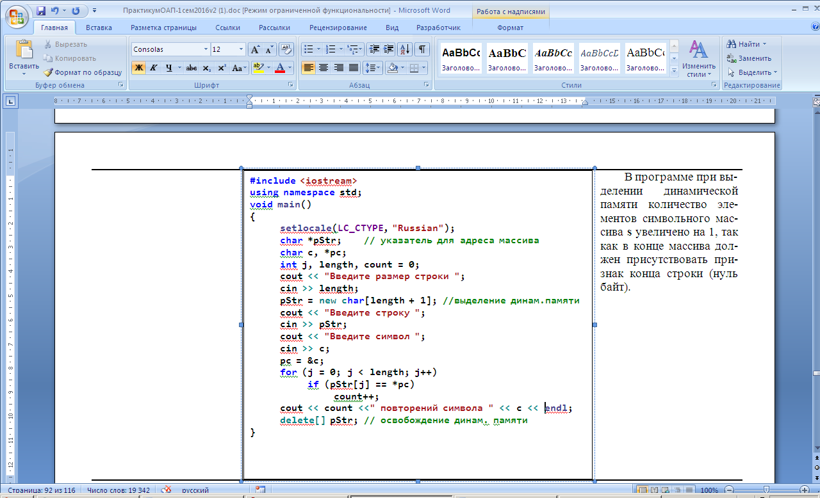  В программе при выделении динамической памяти количество элементов символьного массива s увеличено на 1, так как в конце массива должен присутствовать признак конца строки (нуль-байт).
3. В программе, записанной справа, демонстрируется использование динамической памяти при работе с двумерным массивом.  Выполнить программу с различными размерами исходного массива. | #include <ctime>  #include <iostream>  using namespace std;  void main()  { int size, mult = 1, sum = 0, **A;  cout << "Enter size ";  cin >> size;  srand(time(0));  A = new int*[size]; //выделение динам.памяти  for (int i = 0; i < size; i++)  A[i] = new int[size];  for (int j = 0; j < size; j++)  A[i][j] = 1 + rand() % 10;  for (int **ptr = A; ptr != A + size; ++ptr)  { for (int* it = *ptr; it != *ptr + size; ++it)  { cout << "\t" << *it;  if (*it % 2 == 0)  { mult *= *it;  sum += *it;  }  }  cout << endl;  }  cout << "sum: " << sum << endl;  cout << "mult: " << mult << endl;  for(int k=0; k < size; k++) //освобождение памяти  delete[] A[k];  delete[] A;  }  Пример. Дана целочисленная матрица случайных чисел размерности n x m.  Вычислить сумму и произведение ее четных элементов.
4. В соответствии со своим вариантом написать программы с использованием динамических массивов для условий задач из таблицы. Начальные размерности массивов ввести с клавиатуры. Первое задание выполнить с использованием функций для выделения динамической памяти на языке С, второе − с использованием операторов new и delete на языке С++.

№ варианта | Условия задач
1 | 1. В одномерном массиве, состоящем из n вещественных элементов, вычислить количество отрицательных элементов массива и сумму модулей элементов, расположенных после минимального по модулю элемента.  2. Найти в матрице первый столбец, все элементы которого положительны. Знаки элементов предыдущего столбца изменить на противоположные.
2 | 1. Задан массив A из n элементов. Проверить, есть ли в нём отрицательные элементы. Если есть, то найти наибольшее значение k, при котором A[k] < 0.  2. Дана матрица. Переставляя ее строки и столбцы, добиться того, чтобы наибольший элемент оказался в верхнем левом углу.
3 | 1. В одномерном массиве, состоящем из п вещественных элементов, вычислить произведение отрицательных элементов массива и сумму положительных элементов массива, расположенных до максимального элемента.  2. Дана матрица размером 4x4. Найти сумму наименьших элементов ее нечетных строк и наибольших элементов ее четных строк.
4 | 1. В одномерном массиве, состоящем из n вещественных элементов, вычислить номер минимального элемента массива и сумму элементов массива, расположенных между первым и вторым отрицательными элементами.  2. Дана целочисленная прямоугольная матрица. Определить количество столбцов, не содержащих ни одного нулевого элемента.
5 | 1. В одномерном массиве, состоящем из n вещественных элементов, вычислить количество элементов массива, равных 0, и сумму элементов массива, расположённых после минимального элемента.  2. Дана целочисленная прямоугольная матрица. Определить количество столбцов, содержащих хотя бы один нулевой элемент и номер строки, в которой находится самая длинная серия одинаковых элементов.
6 | 1. В одномерном массиве, состоящем из n вещественных элементов, вычислить минимальный элемент массива и сумму элементов, расположенных между первым и последним положительными элементами.  2. Проверить, есть ли в матрице хотя бы одна строка, содержащая отрицательный элемент, и найти ее номер. Все элементы столбца с таким же номером уменьшить вдвое.
7 | 1. Задан массив A из n элементов. Найти количество элементов этого массива, больших среднего арифметического всех его элементов.  2. Дана целочисленная прямоугольная матрица. Определить количество строк, не содержащих ни одного нулевого элемента и максимальное из чисел, встречающихся в заданной матрице более одного раза.
8 | 1. В одномерном массиве, состоящем из k целых элементов, вычислить количество положительных элементов массива и сумму элементов массива, расположенных после последнего элемента, равного нулю.  2. Дана целочисленная прямоугольная матрица. Определить номер первого из столбцов, содержащих хотя бы один нулевой элемент.
9 | 1. В одномерном массиве, состоящем из n вещественных элементов, вычислить произведение положительных элементов массива и сумму элементов массива, расположенных до минимального элемента.  2. Найти в матрице первую строку, все элементы которой положительны, и сумму этих элементов. Уменьшить все элементы матрицы на эту сумму.
10 | 1. В одномерном массиве, состоящем из n вещественных элементов, вычислить сумму положительных элементов массива и произведение элементов массива, расположенных между максимальным по модулю и минимальным по модулю элементами.  2. Найти в матрице первую строку, все элементы которой отрицательны. Увеличить все элементы матрицы на значение первого элемента найденной строки.
11 | 1. Задан массив A из n элементов. Проверить, есть ли в нём элементы, равные нулю. Если есть, найти наименьшее k, при котором A[k] = 0.  2. Для заданной матрицы размером 4 на 4 найти такие k, при которых k-я строка матрицы совпадает с k-м столбцом.
12 | 1. Задан массив A из n элементов. Подсчитать, сколько раз встречается в нем максимальное число.  2. Проверить, есть ли в матрице хотя бы одна строка, содержащая положительный элемент, и найти ее номер. Знаки элементов предыдущей строки изменить на противоположные.
13 | 1. В одномерном массиве, состоящем из вещественных элементов, вычислить сумму элементов массива с нечетными номерами и сумму элементов массива, расположенных между первым и последним отрицательными элементами.  2. Найти в матрице первую строку, все элементы которой равны нулю. Все элементы столбца с таким же номером уменьшить вдвое.
14 | 1. В массиве, состоящем из вещественных элементов, вычислить количество элементов массива, больших некоторого заданного числа С, и произведение элементов массива, расположенных после максимального по модулю элемента.  2. Проверить, есть ли в матрице хотя бы одна строка, содержащая элемент, равный нулю, и найти ее номер. Уменьшить все элементы матрицы на значение первого элемента найденной строки.
15 | 1. В одномерном массиве, состоящем из n вещественных элементов, вычислить количество элементов массива, меньших некоторого заданного числа с, и сумму целых частей элементов массива, расположенных после последнего отрицательного элемента.  2. Проверить, все ли строки матрицы содержат хотя бы один нулевой элемент. Если нет, то заменить значения всех отрицательных элементов матрицы на нулевые.
16 | 1. В одномерном массиве, состоящем из вещественных элементов, вычислить номер минимального по модулю элемента массива и сумму модулей элементов массива, расположенных после первого отрицательного элемента.  2. Дана целочисленная квадратная матрица. Определить произведение элементов в тех строках, которые не содержат отрицательных элементов и максимум среди сумм элементов диагоналей, параллельных главной диагонали матрицы.

В начало практикума
Лабораторная работа № 16. Функции пользователя

В любой программе С/C++ должна быть функция с именем main (главная функция или основная программа) с которой начинается решение задачи. Могут также присутствовать функции пользователя (подпрограммы). Функция пользователя может быть записана как до основной программы, так и после. В последнем случае вызов функции следует предварять объявлением (прототипом) этой функции.
При вызове функции значения фактических параметров из вызывающей программы пересылаются в формальные параметры, записанные в определении функции пользователя.
 | Задание | Краткие теоретические сведения
 | 1. Изучить способы передачи значений переменных в функцию, выполнив программы, записанные в правой части.  Записать условие задачи.
  Передача параметра  по значению | Передача параметра  по указателю | Передача параметра  по ссылке
  int square(int);  void main()  { for(int x=1; x<=10; x++)  cout<<square(x)<<' ';  }  int square(int y)  { return y * y; } | int square(int *);  void main()  { for(int x=1; x<=10; x++)  cout<<square(&x)<<' ';  }  int square(int* y)  { return *y * *y; } | int square(int &);  void main()  { for(int x=1; x<=10; x++)  cout<<square(x)<<' ';  }  int square(int& y)  { return y * y; }
  Значение фактического параметра x копируется в локальную переменную y, являющую формальным параметром. | Адрес фактического параметра x передается в указатель y. Для получения значения в функции пользователя требуется операция разыменования. | Параметр y выступает псевдонимом фактического параметра x, то есть передаётся сам объект. Нет необходимости в разыменовании указателя.
 | 2. Изучить использование указателей и ссылок как формальных параметров функции при работе с одномерным массивом данных, опробовав работу программ в правой части.  Написать условие задачи. | Если в качестве передаваемого аргумента используется массив данных, то возможна передача только по указателю или по ссылке.  Имя одномерного массива без индекса является адресом элемента с нулевым индексом. При передаче в функцию имя преобразуется в указатель, и копия указателя на начало массива передается в функцию. Можно использовать несколько вариантов передачи массива в функцию пользователя.  - В примере mas и x − имена массивов, то есть являются указателями.  int sum(int x[]) // определение функции  { int res = 0;  for(int i = 0; i < 5; i++)  res += x[i];  return res;  }  int main()  { int mas[5], i;  for(i = 0; i < 5; i++)  { mas[i] = i * i;  cout<< mas[i] <<' ';  }  cout <<endl<< "result=" << sum(mas) << endl;  }  2. В другом варианте определения функции указатель используется явно:  int sum(int *x)  Текст функции пользователя и ее вызов прежние.  3. При передаче массива по ссылке можно изменять значение указателя на массив.  int sum(int &x)  { int *p = &x, res = 0;  for(int i = 0; i < 5; i++)  res += p[i];  return res;  }  Вызов функции: cout<<endl <<"result="<<sum(*mas)<<endl;
3. В программе, записанной справа, используется меню, разработанное с помощью оператора switch, которое позволяет делать выбор между двумя функциями.  Написать условие задачи и комментарии к программе. |  | #include <iostream>  using namespace std;  int massiv(int *M, int ); //прототип  void matrix(); //прототип  int main(void)  {  setlocale(LC_CTYPE, "Russian");  int choice;  do  {  cout << "Выберите вариант работы" << endl;  cout << "1 - с одномерным массивом" << endl;  cout << "2 - с матрицей" << endl;  cout << "3 - выход" << endl;  cin >> choice;  switch (choice)  {  case 1: int *M, size, i, av;  cout << "Введите размер массива ";  cin >> size;  M = new int[size];  for (i = 0; i < size; i++)  { cout << "Введите " << i + 1 << " число ";  cin >> *(M + i);  }  av = massiv(M, size);  cout << "Результат=" << av << endl;  delete[] M;  break;  case 2: matrix();  break;  case 3: break;  }  } while (c != 3);  }  int massiv(int *M, int size)  { int sum = 0, avar;  for (int i = 0; i < size; i++)  sum += *(M + i);  avar = sum / size;  return avar;  }  void matrix()  { int **A, row, col, i, j, m;  cout << "Введите число строк матрицы ";  cin >> row;  cout << "Введите чиcло столбцов ";  cin >> col;  A = new int*[row];  for (i = 0; i < row; i++)  A[i] = new int[col];  for (i = 0; i < row; i++)  for (j = 0; j < col; j++)  { cout << "Введите A[" << i << "],[" << j << "]= ";  cin >> *(*(A + i) + j);  }  m = A[0][0];  for (i = 0; i < row; i++)  for (j = 0; j < col; j++)  if (*(*(A + i) + j) > m)  m = *(*(A + i) + j);  cout << "Результат=" << m << endl;  for ( i = 0; i < row; i++)  delete A[i];  delete[] A;  }

4. В соответствии со своим вариантом написать программы с использованием динамических массивов и функций пользователя для условий задач из таблицы.
Объединить написанные программы, разработав интерфейс с помощью оператора switch. Начальные размерности и значения элементов массивов ввести с клавиатуры в главной функции.
Массивы передать из главной функции в функции пользователя как параметры.

№ варианта | Условия задач
1 | 1. Ввести целые числа в массив A[n, m] (n, m > 0) и все отрицательные элементы в нечетных строках заменить на такие же положительные.  2. Написать программу, преобразующую строку, состоящую только из прописных букв, в строку, состоящую из прописных и строчных букв, при этом первая буква после точки и пробела − прописная, остальные − строчные.
2 | 1. Ввести вещественные числа в массив А[n, m] (n, m > 0) и ко всем числам каждой строки прибавить единицу. Если первый элемент строки нулевой, ничего не делать.  2. Дана строка. Все русские буквы привести к верхнему регистру, латинские − заменить символом «?». Вывести результат на экран.
3 | 1. Найти сумму элементов, лежащих ниже главной диагонали в целочисленном массиве A[n, n].  2. Написать программу, которая вводит несколько строк текста и символ «m» и использует функцию, чтобы определить суммарное число вхождений символа в текст.
4 | 1. Ввести целочисленный массив A[n, n] и вычесть из каждой строки предыдущую. Из первой строки вычесть последнюю строку. Получившийся массив вывести.  2. Дана строка. Слова в предложении разделены одним или несколькими пробелами. Слова могут состоять только из цифр или букв. Найти сумму чисел, входящих в строку.
5 | 1. Дан двумерный массив. В каждой строке выбрать минимальный элемент и среди них максимальный. Напечатать номер строки, в которой расположен этот элемент.  2. Написать программу, которая вводит несколько строк текста и символ поиска и определяет суммарное число вхождений символа в текст.
6 | 1. Изменить массив A[n, n] так, чтобы в строках остались числа, которые встречаются более одного раза, остальные заменить нулём.  2. Определить количество слов в строке, которые слева и справа читаются одинаково (палиндромы). Слова разделены пробелами.
7 | 1. Дан двумерный массив, состоящий из N строк и М столбцов, а также число d. Найти строку, содержащую число d.  2. В строке подсчитать сумму кодов символов каждого слова. Слова в строке разделены пробелами.
8 | 1. Дан двумерный массив, состоящий из N строк и М столбцов. Найти количество отрицательных, положительных и нулевых элементов массива.  2. Написать программу, которая вводит несколько слов текста и определяет общее количество слов. Слова разделены пробелами.
9 | 1. Дан двумерный массив, состоящий из N строк и М столбцов, а также число number. Проверить, находится ли это число на главной диагонали.  2. Написать программу, которая вводит ряд строк текста и выводит те из них, которые начинаются с буквы «b».
10 | 1. Дан двумерный массив, состоящий из N строк и М столбцов, а также число k. Найти столбец, содержащий это число.  2. Дана строка слов, разделенных пробелами, в конце строки точка. Поменять местами два центральных слова, если их количество четно.
11 | 1. Дан массив размерностью N x M. Найти максимальный элемент и его позицию. Если максимальных элементов несколько, то вывести их все. Найти сумму элементов ниже главной диагонали.  2. Преобразовать строку: после каждой буквы c добавить символ *.
12 | 1. В каждой строке матрицы F2(d, p), d <= 16, p <= 18 заменить каждый элемент, стоящий на главной диагонали, минимальным элементом строки.  2. Для заданной матрицы размером 4 на 4 найти такие k, при которых k-я строка матрицы совпадает с k-м столбцом.
13 | 1. В матрице A[k, n], k <= 12, n <= 8 поменять местами строку, содержащую элемент а со строкой, содержащей элемент b.  2. Дано предложение. Составить программу, которая выводит все слова, оканчивающиеся на -ая.
14 | 1. В одномерном массиве, состоящем из вещественных элементов, вычислить номер минимального по модулю элемента массива и сумму модулей элементов массива, расположенных после первого отрицательного элемента.  2. Написать программу, определяющую есть ли во введенном с клавиатуры тексте слово "БГТУ".
15 | 1. В массиве, состоящем из вещественных элементов, вычислить количество элементов массива, больших некоторого заданного числа С, и произведение элементов массива, расположенных после максимального по модулю элемента.  2. Написать программу, преобразующую строку, состоящую из строчных букв, в строку, состоящую из заглавных букв до первого пробела.
16 | 1. Задан массив A из n чисел. Подсчитать, сколько раз встречается в нем максимальное число.  2. Определить самое короткое и самое длинное слово в строке.

В начало практикума
Лабораторная работа № 17. Указатели и ссылки при работе с функциями

Функция пользователя может принимать параметры в виде указателей и ссылок, а также возвращать указатели и ссылки в качестве результата.

Задание | Краткие теоретические сведения
1. Выполнив программу, записанную в правой части, изучить один из способов передачи динамической матрицы в функцию пользователя.  Записать условие задачи.
  #include <iostream>  using namespace std;  int sum(int **, int, int);  int main()  { int i, j;  int **matr = new int*[5];  for (i = 0; i < 5; i++)  matr[i] = new int[4];  for(i = 0; i < 5; i++)  { for(j = 0; j < 4; j++)  { matr[i][j] = i + j;  cout<< matr[i][j] <<' ';  }  cout <<endl;  }  cout<<"S="<< sum(matr, 5, 4) << endl;  for(int i = 0; i < 5; i++)  delete matr[i];  delete [] matr;  } | int sum(int **x, int n, int m)  { int res = 0;  for(int i = 0; i < n; i++)  for(int j = 0; j < m; j++)  res += x[i][j];  return res;  }
2. Выполнив программу, записанную в правой части, изучить один из способов передачи одномерного массива в функцию, а также использование указателя как результата выполнения функции. | Указатель-результат функции может указывать и на отдельную переменную, и на массив.  #include <iostream>  int *pfmin(int *p, int n);  void main()  { int masB[5] = { 4, 8, 2, 6, 4 };  (*pfmin(masB, 5))++;  for (int i = 0; i < 5; i++)  std::cout<<masB[i]<<' ';  }  int *pfmin(int *p, int n)  { int *pmin;  for (pmin = p; n > 0; p++, n--)  if (*p < *pmin)  pmin = p;  return pmin;  }  Пример. Пусть имеется массив В. С использованием функции пользователя определить минимальный элемент массива в подпрограмме и в основной программе увеличить его значение на 1.
3. Изучить использование ссылки как результата работы функции, выполнив программу, записанную в правой части.  Опробовать работу программы с разными значениями массива А. | Пример. Массив А содержит набор значений. Необходимо в подпрограмме определить минимальный элемент и изменить его на другое значение в основной программе.  #include <iostream>  using namespace std;  double &dmin(double A[], int size);  void main()  {  double s;  const int size = 5;  double A[] = { 5, 4.1, 3, 0.2, 11 };  s = dmin(A, size);  cout << s<< endl;  for (int i = 0; i < size; i++)  cout << " " << A[i];  cout << endl;  dmin(A, size) = 1.0; // изменение минимума на значение 1.0  for (int i = 0; i < size; i++)  cout << " " << A[i];  }  double &dmin(double A[], int size)  {  int i, j = 0;  for (i = 1; i < size; i++)  if (A[j] > A[i])  j = i;  return A[j];  }  Ссылка − это псевдоним, и значит объект, на который она ссылается, существует после выполнения функции пользователя.  Если результат функции пользователя представлен в виде ссылки, то можно использовать вызов функции в левой части оператора присваивания.
4. Ознакомиться с использованием функций с результатом логического типа, опробовав работу программы в правой части. | Пример. Имеется массив целых чисел А. Определить, содержит ли он число, которое вводится с клавиатуры.  #include <iostream>  using namespace std;  bool is_elem(int *pA, int n, int iV);  void main()  { setlocale(LC_CTYPE, "Rus");  bool t; int k;  int A[] = { 5, 4, 3, 2, 11 };  cout << "Введите число ";  cin >> k;  t = is_elem(A, sizeof(A)/sizeof(int), k);  if (t == true)  cout << "Число есть в массиве ";  else  cout << "Числа нет в массиве ";  }  bool is_elem(int *pA, int n, int iV)  { bool bf = false;  for (int i = 0; i < n; i++)  if (pA[i] == iV)  { bf = true;  break;  }  return bf;  }  Результат, возвращаемый функцией bool is_elem (), − это логическая переменная, которая может принимать два значения − true (если искомый элемент есть в массиве) и false (если элемент отсутствует).
5. В соответствии со своим вариантом написать главную функцию, в которой имеются вызовы функций пользователя, реализующих задачи из таблицы ниже. Ввод исходных данных и вывод результатов осуществить в главной функции, при этом использовать динамические массивы.
Для передачи параметров в функции пользователя и возвращения результатов применить указатели и ссылки.

№ варианта | Условие задачи
1 | 1. Определить сумму элементов целочисленного массива, расположенных между первым максимальным и последним минимальным элементами.  2. Даны две квадратные целочисленные матрицы. Если все числа положительны, то определить произведение этих матриц.
2 | 1. В массиве из целых чисел найти в процентах частоту появления каждого из k наиболее часто встретившихся чисел (k – натуральное число, не превосходящее числа элементов массива).  2. Дана целочисленная прямоугольная матрица. Если есть в матрице нулевые элементы, то определить количество строк, содержащих их.
3 | 1. В массиве из целых чисел определить сумму элементов, расположенных между первым и последним нулевыми элементами  2. Если есть в матрице строка, все элементы которой положительны, то найти сумму этих элементов. Уменьшить все элементы матрицы на эту сумму.
4 | 1. Создать одномерный массив, содержащий 15 элементов, наполнить его случайными значениями в интервале от 1 до 200. Определить сумму всех нечетных элементов массива.  2. Проверить, есть ли в матрице хотя бы одна строка, содержащая положительный элемент и найти ее номер. Знаки элементов предыдущей строки изменить на противоположные.
5 | 1. В одномерном массиве, содержащем 15 элементов, посчитать и вывести сумму всех четных элементов массива.  2. Даны две целочисленные матрицы размером n x m и m x n. Если в матрице отсутствуют нулевые элементы, то определить произведение этих матриц.
6 | 1. Найти сумму минимального и максимального элементов одномерного массива.  2. Проверить, все ли строки матрицы содержат хотя бы один нулевой элемент. Если нет, то заменить значения всех отрицательных элементов матрицы на нулевые.
7 | 1. Создать одномерный массив, содержащий 15 элементов, наполнить его случайными значениями в интервале от 1 до 200. Определить произведение элементов массива с индексами от 2 до 7.  2. Если есть в матрице столбец, все элементы которого отрицательны, то найти среднее арифметическое этих элементов. Вычесть полученное значение из всех элементов матрицы.
8 | 1. В массиве вещественных чисел заменить отрицательные элементы их квадратами. Найти в полученном массиве индекс элемента, для которого сумма элементов, стоящих до него, наименее отличается от суммы элементов, стоящих после него.  2. Проверить, есть ли в матрице хотя бы один столбец, содержащий отрицательный элемент, и найти его номер. Уменьшить элементы найденного столбца вдвое.
9 | 1. Создать одномерный массив, содержащий 15 элементов, наполнить его случайными значениями в интервале от 1 до 200. Определить произведение всех элементов массива, значения которых меньше 50.  2. Дана целочисленная матрица A размерности n x m и вектор B размерности m x 1. Если все числа отрицательны, то определить произведение этих массивов.
10 | 1. Найти номера четных элементов, стоящих на нечетных местах в одномерном массиве.  2. Дана целочисленная прямоугольная матрица. Если максимальное число встречается в матрице более одного раза, то вывести его значение и индексы, а также количество повторений.
11 | 1. Изменить одномерный массив, вычеркнув из него нечетные элементы.  2. Дана целочисленная квадратная матрица. Если она не содержат отрицательных элементов, то определить сумму элементов в тех строках, где отрицательные элементы отсутствуют.
12 | 1. Найти количество отрицательных элементов, стоящих на чётных местах в одномерном массиве.  2. Проверить, есть ли в матрице хотя бы одна строка, содержащая отрицательный элемент, и найти ее номер. Все элементы столбца с таким же номером уменьшить вдвое.
13 | 1. Дан массив A вещественного типа, содержащий 20 положительных и отрицательных элементов. Сформировать массив B из положительных элементов массива A, имеющих четный индекс. Найти сумму квадратов элементов нового массива.  2. Дана целочисленная квадратная матрица. Если минимальное значение находится на главной диагонали, то вывести его значение и индексы.
14 | 1. В одномерном массиве найти минимальный и максимальный элементы. Вычислить их разность.  2. Если в матрице имеется столбец, все элементы которого положительны, то знаки элементов предыдущего столбца изменить на противоположные.
15 | 1. Дан одномерный массив. Определить, сколько отрицательных элементов находится после последнего минимального элемента.  2. Проверить, все ли столбцы матрицы содержат хотя бы один положительный элемент. Если нет, то в первом столбце, не удовлетворяющем условию, заменить отрицательные элементы их модулями.
16 | 1. В одномерном массиве найти максимальный из отрицательных элементов и поменять его местами с последним элементом массива.  2. Проверить, все ли строки матрицы содержат хотя бы один отрицательный элемент. Если да, то изменить знаки всех элементов матрицы на обратные.

В начало практикума

Приложение
Стандарты оформления кода программы на языке С/С++

Стиль программирования − это набор правил и соглашений, используемых при написании исходного кода на некотором языке программирования. Наличие общего стиля программирования уменьшает вероятность появления ошибок на этапе набора текста, делает программу легко читаемой, что, в свою очередь, облегчает процессы отладки и внесения изменений.
Указанные ниже требования не являются единственно верными для написания кода, являются производными от широко распространённого стандарта, с которым можно ознакомиться в оригинале на следующих сайтах:
− http://www.opennet.ru/docs/RUS/coding_standard/ − стандарт кодирования GNU;
− https://google-styleguide.googlecode.com/svn/trunk/cppguide.html − Google C++ Style Guide;
− http://geosoft.no/development/cppstyle.html − C++ Programming Style Guidelines;
− https://ru.wikipedia.org/wiki, http://habrahabr.ru/post/194752/ и др. − Стандарты оформления кода.
Отступы и фигурные скобки. Для всего проекта должен применяться единый стиль отступов. Отступы ставятся везде, где есть фигурные скобки. То есть в теле функций, циклах (do, while, for), операторах if и switch.
В настоящее время используются различные стили расстановки фигурных скобок.
1.Стиль K&R или 1TBS (One True Bracing Style) Назван в честь Brian W. Kernighan и Dennis M. Ritchie:
if (condition) {
content;
}
2. Стиль Алмена (используется по умолчанию в Microsoft Visual Studio):
if (condition)
{
content;
}
3. Стиль GNU (отступы всегда делаются по 4 символа на уровень, скобки находятся на половине отступа):
if (condition)
{
content;
}
Рекомендуется каждый блок («if», «else», «while», «for», «do», «switch») заключать в скобки, даже если он содержит только одну строку. Сокращённая запись часто приводит к ошибкам, которые тяжело найти, т.к. если такой блок кода потребуется расширить, то наличие скобок становится обязательным, о чём не всегда вспоминает программист, дописавший код.
В булевских выражениях («if», «for», «while», «do» и первом операнде тернарного оператора "?") надо записывать символы равенства и неравенства в явном виде.
Длина строки. Длина строки не должна превышать 80 символов. Длинные выражения разделяются на части, при этом последующие части должны быть короче первой, и сдвинуты вправо (чтобы схожие логические объекты находились на одной вертикально прямой). Те же правила применяются к функциям с длинным списком аргументов и к текстовым строкам.
void fun(int a, int b, int c)
{
if (condition)
{
printf("Warning: this is a long"
"printf with 3 paramenters a: %u b: %u"
"c: %u \n", a, b, c);
}
else
{
next_statement;
}
}
Комментарии. Комментарии должны быть краткими и понятными, они нужны для облегчения чтения кода. При неправильном использовании комментариев можно только усложнить читабельность кода, например, комментируя те моменты, которые и так всем понятны.
Имена переменных, типов и функций. Существует несколько стилей названия переменных. Например, переменная var_bell может быть написана разными способами:
var_bell – стиль C: нижний регистр, знак подчеркивания;
VarBell – стиль Pascal: каждая подстрока в названии начинается с большой буквы;
varBell – стиль Java: первая строка начинается с маленькой буквы, все последующие − с большой.
Не имеет значения, какой стиль будет выбран − главное придерживаться в коде программы одного стиля.
Константы традиционно записываются в верхнем регистре (например, YANDEX_BOT).
При выборе имени переменной не так важна длина имени, как понятность. Длинные имена могут назначаться глобальным переменным, которые редко используются, но индексы массивов, появляющиеся в каждой строке цикла, не должны быть значительно сложнее, чем i. Использование таких имен, как index или elementnumber, не только усложняют набор, но и могут сделать менее понятными детали вычислений.
Рекомендуется называть переменные, функции и файлы со строчной буквы, а свои типы (в т.ч. классы) − с заглавной.
struct ListNode
{
int value;
ListNode *next;
};

int getNextValue();
void printList();
Функции-предикаты (булевы функции) следует именовать следующим образом:
[глагол][предикат], где "глагол" − глагол бытия (to be) или обладания (to have) в соответствующей форме, а "предикат" − проверяемое свойство. Например,
bool isPrime(int n);
bool hasColor();
При вызове функций-предикатов запрещается сравнивать результат с логическими константами (if (isPrime(n) == true) – плохой код).
Все методы (функции), которые не изменяют состояние объекта, должны быть определены константными, например,
string getName() const
{
return name;
}
Вывод данных. Каждый вывод данных на экран должен сопровождаться сообщением с пояснением того, что именно выводится.
Сокращения в коде программы. При написании кода стоит пользоваться упрощёнными конструкциями.

Неправильно | Правильно
b[j] = <выражение>;  j++; | b[j++] = <выражение>;
a = <выражение>;  return a; (лишняя переменная) | return <выражение>;
if (<условие>) {  return true;  } else {  return false;  } (лишняя else-ветка) | return <условие>;
if (<условие>) {  return true;  }  return false; (лишнее использование условного оператора) | return <условие>;
if (<условие>)  {  a = <выражение1>;  }  else  {  a = <выражение2>;  }  return a; (формирование лишней переменной внутри условного оператора) | if (<условие>)  {  return <выражение1>;  }  return <выражение2>;

